Índice

**Tabla de figuras** ............................................................................................................................................................................................................. 4

**Tabla de control de versiones** ....................................................................................................................................................................................... 6

**Antecedentes** ............................................................................................................................................................................................................... 10

**Especificación de Requerimientos** .............................................................................................................................................................................. 13

**Funcionales** .............................................................................................................................................................................................................. 13

**En la parte de rutinas.** ............................................................................................................................................................................................. 18

**No funcionales** ......................................................................................................................................................................................................... 19

**Diccionario de datos** .................................................................................................................................................................................................... 20

**Diagrama de Base de datos** ......................................................................................................................................................................................... 24

**Arquitectura del Sistema** ............................................................................................................................................................................................ 25

**Diagramas de Flujo de Datos** ...................................................................................................................................................................................... 26

**Diagrama de Actores** ................................................................................................................................................................................................... 32

**Diagramas de Actividad** .............................................................................................................................................................................................. 34

**Diagramas de secuencia** .............................................................................................................................................................................................. 52

**Diagrama de Paquetes** ................................................................................................................................................................................................ 57

**Casos de Uso de Contexto** ........................................................................................................................................................................................... 63

**Casos de Uso** ................................................................................................................................................................................................................ 73

**Escenarios de Casos de uso** ......................................................................................................................................................................................... 80

CUIS01-01 – Iniciar sesión. ................................................................................................................................................................................. 80

CUCS02-01 – Cerrar sesión ................................................................................................................................................................................ 82

CUG01-02 –Gestionar usuarios .......................................................................................................................................................................... 83

CUA03-02 –Agregar usuarios ............................................................................................................................................................................. 85 CUE04-02 –Eliminar usuarios ............................................................................................................................................................................. 87

CU03-02 –Actualizar datos de usuario. ............................................................................................................................................................. 89

CUG01-03 –Gestionar roles ................................................................................................................................................................................ 91

CUE02-03 –Eliminar roles ................................................................................................................................................................................... 93

CUA03-03 –Agregar roles. .................................................................................................................................................................................. 95

CUM03-03 –Actualizar roles. .............................................................................................................................................................................. 97

CUG01-04 –Gestionar rutinas ............................................................................................................................................................................. 98

CUA02-04 –Agregar rutinas. ............................................................................................................................................................................. 101

CUE03-04 –Eliminar rutinas .............................................................................................................................................................................. 103

CUM04-04 –Actualizar rutina. ........................................................................................................................................................................... 104

CUG01-05 –Gestionar instructores .................................................................................................................................................................. 106

CUA02-05 –Agregar Instructores. .................................................................................................................................................................... 108

CUE03-05 –Eliminar Instructores ..................................................................................................................................................................... 110

CUM04-05 –Actualizar instructor. ..................................................................................................................................................................... 112

CUG01-06 –Gestionar maquinas ..................................................................................................................................................................... 113

CUA02-06 –Agregar maquinas. ........................................................................................................................................................................ 115

CUM03-06 –Actualizar máquina. ...................................................................................................................................................................... 118

CUE04-06 –Eliminar maquinas ......................................................................................................................................................................... 120

**Glosario** ...................................................................................................................................................................................................................... 122

**Conclusiones y Recomendaciones de análisis y diseño de sistemas** ....................................................................................................................... 123

***Jordán*** .................................................................................................................................................................................................................... 123

***Ricardo*** ................................................................................................................................................................................................................... 123

**Anexos** ....................................................................................................................................................................................................................... 124

Tabla de figuras

Figura 1 Diagrama de Base de Datos 24

Figura 2 Diagrama la arquitectura del sistema 25

Figura 3 Diagrama de Flujo de Datos 1 26

Figura 4 Diagrama de Flujo de Datos 2 27

Figura 5 Diagrama de Flujo de Datos 3 28

Figura 6 Diagrama de Flujo de Datos 4 30

Figura 7 Diagrama de Flujo de Datos 5 31

Figura 8 Diagrama de Flujo de Datos 6 31

Figura 9 Diagrama de Actores 32

Figura 10 Diagrama de actividad CUIS01-Iniciar Sesion 34

Figura 11 Diagrama de actividad CUCS02-Cerrar Sesion 35

Figura 12 Diagrama de actividad CUG01-02- Gestionar Usuarios 36

Figura 13 Diagrama de actividad CUG01-03- Gestionar Roles 37

Figura 14 Diagrama de actividad CUA03-02-Agregar Usuarios 38

Figura 15 Diagrama de actividad CUE04-02 -Eliminar Usuarios 39

Figura 16 Diagrama de actividad CU03-02- Actualizar datos de Usuarios 40

Figura 17 Diagrama de actividad CUA03-03- Agregar Roles 41

Figura 18 Diagrama de actividad CUM03-03 -Actualizar roles 42

Figura 19 Diagrama de actividad CUE02-03 -Eliminar Roles 43

Figura 20 Diagrama de actividad CUG01-04-Gestionar Rutinas 44

Figura 21 Diagrama de actividad CUA02-04 -Agregar Rutinas 45

Figura 22 Diagrama de actividad CUE03-04 -Eliminar Rutinas 46

Figura 23 Diagrama de actividad CUM04-04 -Actualizar Rutina 47

Figura 24 Diagrama de actividad CUG01-06 -Gestionar Maquinas 48

Figura 25 Diagrama de actividad CUA02-06 Agregar Maquinas 49

Figura 26 Diagrama de actividad CUE04-06 Eliminar maquinas 50

Figura 27 Diagrama de actividad CUM03-06 -Actualizar Maquinas 51

Figura 28 Diagrama de secuencia: Buscar y registrar Rutina 52

Figura 29 Diagrama de secuencia: registrar nueva Rutina 53

Figura 30 Diagrama de secuencia: Consultar equipos 54

Figura 31 Diagrama de secuencia: Registrar Pago y Factura 55

Figura 32 Diagrama de Secuencia: Modificar Rutina Usuario 56

Figura 33 Diagrama de Paquetes: Gestionar Usuario 57

Figura 34 Diagrama de Paquetes: Gestionar Rutinas 58

Figura 35 Diagrama de Paquetes: Gestionar Equipo 59

Figura 36 Diagrama de Paquetes: Ingreso Usuario 60

Figura 37 Diagrama de Paquetes Pagos 61

Figura 38 Diagrama de Paquetes: Facturas 62

Figura 39 Diagrama de Contexto: Gestionar Usuario 63

Figura 40 Diagrama de Contexto: Gestionar Roles de Usuario 64

Figura 41 Diagrama de Contexto: Gestionar Rutinas Usuario 65

Figura 42 Diagrama de Contexto: Gestionar Instructores 66

Figura 43 Diagrama de Contexto: Iniciar sesion 67

Figura 44 Diagrama de Contexto: Gestionar Pago 68

Figura 45 Diagrama de Contexto: Gestionar Fechas de Pago 69

Figura 46 Diagrama de Contexto: Catálogo de Maquinas de Usuario 70

Figura 47 Diagrama de Contexto: Gestionar Catalogo de Maquinas de Usuario 71

Figura 48 Diagrama de Contexto: Gestionar seguimientos de los equipos 72

Figura 49 Diagrama de caso de uso: Gestionar Usuarios 73

Figura 50 Diagrama de caso de uso: Gestionar Roles 73

Figura 51 Diagrama de caso de uso: Gestionar Rutinas 74

Figura 52 Diagrama de caso de uso: Gestionar Instructores 75

Figura 53 Diagrama de caso de uso: iniciar sesion 75

Figura 54 Diagrama de caso de uso: Gestionar pago 76

Figura 55 Diagrama de caso de uso: Gestionar Fechas de Pago 77

Figura 56 Diagrama de Casos de Uso: Catalogo de Maquinas de Gimnasio para el Usuario 77

Figura 57 Diagrama de caso de uso: Gestionar seguimiento de equipos 78

Figura 58 Diagrama de caso de uso: Inscribir Usuario 79

Tabla de control de versiones

|  |  |
| --- | --- |
| ***Versión del documento*** | ***V1.0*** |
| ***Modificaciones*** | * ***Se crear el documento*** * ***Se agrega los antecedentes del proyecto*** * ***Se agrega las preguntas de la encuesta*** * ***Se agregar los requerimientos*** * ***Se crea la tabla de control y de figuras*** |
| ***Responsables del Proyecto*** | ***Jordán León C y Ricardo Méndez Méndez*** |
| ***Fecha de Modificación*** | ***22 de febrero de 2018*** |

|  |  |
| --- | --- |
| ***Versión del documento*** | ***V2.0*** |
| ***Modificaciones*** | * ***Se agrego el diccionario de datos*** * ***Se agrego el diagrama de contexto*** * ***Se agrego los diagramas de lvl 1 y 2*** * ***Se agregaron más requerimientos*** * ***se arregló los antecedentes*** |
|  | * ***se agregaron tablas de requerimientos*** * ***se modificó portada*** * ***se agrega nombre del proyecto*** |
| ***Responsables del Proyecto*** | ***Jordán León C y Ricardo Méndez Méndez*** |
| ***Fecha de Modificación*** | ***1 de marzo de 2018*** |

|  |  |
| --- | --- |
| ***Versión del documento*** | ***V3.0*** |
| ***Modificaciones*** | * ***Se modificaron los requerimientos*** * ***Se modifico el formato del control de versión*** * ***Se corrigió la tabla de figuras*** * ***Se agrego los diagramas de actores*** * ***Se agrego los casos de uso del sistema*** * ***Se agrego los escenarios de casos de uso*** * ***Se agrego una tabla para el diagrama de actores*** * ***Se modifico el tipo en el diccionario de datos*** |
| ***Responsables del Proyecto*** | ***Jordán León C y Ricardo Méndez Méndez*** |
| ***Fecha de Modificación*** | ***29 de marzo del 2018*** |

|  |  |
| --- | --- |
| ***Versión del documento*** | ***V4.0*** |
| ***Modificaciones*** | * ***Se modificaron los requerimientos*** * ***Se corrigió la tabla de figuras*** * ***Se corrigieron los diagramas de actores*** * ***Se corrigieron los casos de uso del sistema*** * ***Se agrego el diagrama de actividades*** * ***Se agrega el Glosario*** * ***Se agrega el resto de tablas del diccionario*** * ***Se agrega el diagrama de bases de datos*** * ***Se agrego respuestas las preguntas en los anexos*** * ***Se agrego los diagramas de secuencia*** * ***Se agrego los diagramas de paquetes*** * ***Se agregaron más casos de uso*** * ***Se agregaron los casos de contexto*** * ***Se agrego los escenarios de casos de uso*** * ***Se agregaron conclusiones y recomendaciones*** • ***Se agrego la arquitectura del sistema*** |
| ***Responsables del Proyecto*** | ***Jordán León C y Ricardo Méndez Méndez*** |
| ***Fecha de Modificación*** | ***18 de abril del 2018*** |

Antecedentes

El gym George Ángulo desea tener un sistema de control de usuario, ya que actualmente se registran con la ayuda de un asistente del gym (forma manual, en un libro físico o en un Excel), en ocasiones se registraban en una de las dos forma, por lo tanto se perdía el orden y por supuesto el control total de los datos de los usuarios que se encontraban registrados, esto dificulta aún más a los asistentes (Empleados) del gym y a los usuarios por el motivo de que el gym cuenta con cuatro Sedes, a las cuales el usuario tiene el derecho a ir cuando lo desee, siempre y cuando haya obtenido una suscripción en el mismo y su pago de la mensualidad esté al día.

Pero al tener que buscar en el libro físico o en Excel se perdía mucho tiempo buscando o en ocasiones el usuario no se encontraba entre los registrados de las personas suscriptas, esto generaba una mala reputación y mal servicio al cliente y sobre todo no se conocía a ciencia cierta todas las suscripciones que poseía el gym. Además, los instructores no tenían claro el nombre o la cantidad de usuarios que les fueron asignados.

Los administradores perdían el control de los equipos del gym, no sabían quienes los estaban utilizando y por cuánto tiempo. No se tenía un contacto con los equipos activos e inactivos, y en el caso de que estuviera inactivos se desconocía la razón. No se tenía un registro de cuándo se adquirió el equipo para saber su tiempo útil, además carecían de un catálogo de las máquinas disponibles y por tanto los usuarios no podían ver las máquinas que poseía el gym, hasta que estuviera realizando su rutina de ejercicio, tampoco se podía elegir una máquina para su rutina por lo tanto no se podía dar mayor comodidad al cliente.

Este gym carecía de un detalle o documento ordenado donde se le diga al cliente que posee una suscripción, y así poder mostrar los datos importantes referentes a su rutina los cuales pueden ser:

· Tipo de rutina.

· Tipos de máquinas que le corresponde.

· Fecha y hora de inicio de su rutina.

· Fecha de finalización de la rutina.

Cabe notar que implementando este detalle se puede controlar el uso y disponibilidad de los equipos, para que otros usuarios puedan usarlos una vez haya finalizado el usuario que estaba haciendo uso de esta, esto nos permite sacar más provecho y rentabilidad al equipo tanto para el usuario cliente, así como al usuario administrador.

Por otro lado, Se carecía de un almacén de datos para los expedientes médicos, para tener una constancia de los usuarios con padecimientos médicos a la hora de crear una rutina y sus respectivos descansos.

También es importante para el gym que el usuario pueda ver sus avances a nivel muscular al finalizar su rutina de entrenamiento, esto es una buena estrategia ya que le da al cliente más motivación y ganas de continuar con su rutina y por lo tanto continúa yendo al gym.

El gym actualmente cuenta solo con pago en efectivo lo cual dificulta el pago de los usuarios que usan o solo cuentan en el momento de crédito o débito. El control de pago, se cobra el día 15 del mes y no se cuenta con un sistema que nos alerte de morosidades de parte de uno de los usuarios.

Además, no se cuenta con una bitácora detallada donde se nos muestre si los instructores cumplieron con las horas de trabajo o las asignadas a un usuario en específico.

Especificación de Requerimientos

Funcionales

Gestión de Roles:

* El sistema deberá diferenciar 3 diferentes roles de los cuales deben ser: administrador, instructor y Usuario.
* El sistema deberá reconocer cada tipo de usuario para su clasificación dentro del gimnasio Administrador General:
* El sistema deberá tener un rol de Administrador para manejar cambios en el sistema y sus usuarios.

Instructor:

* El sistema deberá tener un rol de Instructor el cual asignará rutinas y horarios.

Usuario:

* El sistema permitirá la visualización de rutinas y ejercicios, además de sus respectivos horarios de disponibilidad.

Registro Suscripción:

* El sistema permitirá el registro de nuevos usuarios por medio de formularios al sistema

Validar Suscripción:

* El sistema deberá Validar los datos de los formularios de suscripción datos por el potencial usuario.

Guardar Suscripción:

* El sistema deberá almacenar los datos de los formularios web en bases de datos del sistema.

Inicio de Sesión:

* El sistema debe permitir el ingreso únicamente de usuarios registrados. El sistema contará con un botón en la parte superior derecha con el título Iniciar Sesión, una vez el usuario le de click sobre el botón lo llevará a una página con un formulario con dos campos de texto donde le pedirá su correo electrónico y su contraseña, existirá un botón en la parte inferior del formulario con un título indicando Iniciar. Si el usuario no está registrado o no coinciden sus datos saldrá una advertencia alertando al usuario.
* El sistema permitirá que el usuario ha podido ingresar satisfactoriamente visualizará el siguiente mensaje: “Bienvenido Primer Nombre Segundo Apellido Nombre en su perfil de usuario, visualizando sus datos personales en un menú y sus respectivas rutinas.
* El sistema identificará el tipo de usuario, y correspondiente a eso debe permitir que el usuario realice las acciones detalladas en los siguientes puntos.

Consultar Suscripción:

* El sistema permitirá consultar usuarios por medio de tablas en formato HTML ordenadas de la siguiente forma:(identificador de usuario), Nombre (del usuario), Apellido1(Primer apellido), Apellido2(Segundo Apellido), Número Telefónico, Domicilio estos datos son Provincia, Distrito y Cantón.

Modificar Suscripción:

* El sistema permitirá modificar a los datos de un usuario
* El sistema solo permitirá modificaciones de datos de usuario al administrador del sistema Eliminar Suscripciones:
* El sistema permitirá eliminar datos de usuarios registrados de bases de datos
* El sistema no permitirá eliminar datos de usuario por parte de los usuarios
* El sistema solo permitirá eliminar datos de usuario de la base de datos por el Administrador del sistema

Validar Suscripción:

* el sistema validará el pago de la suscripción del usuario
* el sistema deberá solicitar pagos al final del proceso de suscripción.

Métodos de pago:

* El sistema deberá contar con diversos métodos de pago.
* El sistema deberá permitir el pago de la suscripción en efectivo, tarjeta de débito o crédito • El sistema verificará los datos de las tarjetas con sus respectivos bancos.
* El sistema realizará una renovación automática de la suscripción cada 15 días
* El sistema emitirá un correo de aviso de cobro vigente al usuario en el caso de pagos en efectivo Facturar:
* El sistema deberá crear una factura con el pago, debe incluir el cliente, fecha y monto de la suscripción
* El sistema deberá guardar la factura en la base de datos del sistema
* El sistema creará un archivo PDF con la factura para su envío al correo del Usuario • El sistema contará con un dispositivo para imprimir las facturas de los Usuario.

Validar Acceso:

* El sistema permitirá al usuario tener acceso a cualquier sede existente del gimnasio al validar el pago.

Mensualidad:

* El sistema realizará el cobro de la mensualidad los 15 del mes y almacenarlo en la base de datos.

Catálogos:

* El sistema permitirá crear catálogos con los horarios y máquinas
* El sistema deberá diferenciar los catálogos de las diferentes sedes existentes.

Seguimiento de equipo:

* El sistema deberá administrar los equipos de la sede, además de que tipo de ejercicio realiza, cuántos hay en existencia y una breve descripción.

Uso de equipos:

* El sistema permitirá al hacer un seguimiento de las máquinas ocupadas y disponibles.
* El sistema deberá tener una breve descripción del porqué el equipo está disponible o no.

Mantenimiento máquinas:

* El sistema deberá diferenciar los equipos en buen estado y los en mal estado.
* El sistema deberá informar de los equipos dañados a los administradores para su eliminación.
* El sistema deberá tener un registro del usuario al usar el equipo
* El sistema deberá tener un registro del horario del usuario al momento de usar equipo.

Catálogo Usuario:

* El sistema permitirá ver cuáles equipos estarán disponibles en el horario escogido en la suscripción.
* El sistema no permitirá seleccionar los equipos con el horario en conflicto con otros equipos seleccionados en la suscripción.

En la parte de rutinas.

Detalle Rutina:

* El sistema permitirá crear rutinas a través de formularios HTML
* El Sistema permitirá crear un documento con la información del rutinas, fechas y horas de las rutinas
* El sistema permitirá almacenar fechas y horas de inicio y final de las rutinas en el perfil del usuario e instructor designado Correo Suscripción a usuarios:
* El sistema permitirá enviar correos con los datos del Usuario a correo para su validación
* El sistema deberá presentar un mensaje de bienvenida al completar la suscripción y al ingreso al perfil.
* El sistema permitirá el envío de correos de parte de los administradores para corroborar datos personales

Correo Detalle a usuarios:

* El sistema permitirá enviar correos con detalles de las rutinas seleccionadas al correo del usuario
* El sistema deberá tener el logo del gimnasio en todos los correos enviados y almacenados dentro del sistema
* El sistema permitirá a los instructores detallar rutinas ajustadas para el bienestar del usuario final y almacenarlo en el sistema.
* El sistema deberá almacenar expedientes médicos completos de los usuarios • El sistema deberá alertar sobre rutinas o ejercicios dañinos Dominio:
* El sistema deberá contar con un seguro aprobado del INS para prevenir accidentes, debe ser pagado junto con la suscripción al registrarse al sistema

No funcionales

* El sistema deberá estar desarrollado en el lenguaje de programación de C#
* El sistema deberá contar con una interfaz desarrollada en HTML
* El sistema deberá contar con una base de datos hospedada en Windows Server 2016
* El sistema deberá contar con una base de datos creada en SQL
* El sistema deberá enseñar por el lado del usuario un lenguaje de JavaScript en su interfaz • El sistema No deberá contar con una fecha de entrega.
* El sistema deberá proteger la privacidad de cada usuario
* El sistema solo deberá permitir al Administrador revisar datos confidenciales de los Usuario

Diccionario de datos

Gimnasio George Ángulo

Tabla: Usuario

|  |  |  |  |  |  |  |  |  |  |  |  |  |  |  |
| --- | --- | --- | --- | --- | --- | --- | --- | --- | --- | --- | --- | --- | --- | --- |
|  | Nombre Campo |  |  | Tipo de Dato |  |  | Descripción |  |  | Tipo de Llave |  |  | Tamaño del Campo(Bytes) |  |
|  |  |  |  |  |
| Nombre | | | Texto | | | Nombre de la persona al momento de registrarse | | | - | |  | 50 | | |
| Cédula | | | Entero | | | Cedula de identificación de la persona | | | - | |  | 12 | | |
| Correo | | | Texto | | | Dirección Electrónica del cliente | | | - | |  | 50 | | |
| Contraseña | | | Entero | | | Número secreto del cliente para el ingreso a sesión | | | - | |  | 12 | | |
| Nombre_User | | | Texto | | | Nombre seleccionado por el Usuario para registro | | | - | |  | 50 | | |
| Género | | | Texto | | | M: Masculino, F: Femenino | | | - | |  | 5 | | |
| Teléfono | | | Entero | | | Número telefónico del cliente | | | - | |  | 9 | | |
| Dirección_Completa | | | Texto | | | Dirección de domicilio del Cliente | | | - | |  | 100 | | |
| Imagen_perfil | | | Imagen | | | Imagen del Usuario (preferiblemente PNG) | | | - | |  | 200 | | |
| Apellido1 | | | Texto | | | Primer Apellido del Usuario | | | - | |  | 50 | | |
| Apellido2 | | | Texto | | | Segundo Apellido del Usuario | | | - | |  | 59 | | |
| Profesion | | | Texto | | | Oficio del Usuario | | | - | | | 60 | | |
| Ubicación_Gimnasio | | | Texto | | | Lugar donde va a realizar la rutina | | | - | | | 50 | | |
| ID_Tipo_Usuario | | | Entero | | | Identificador único creado para el tipo de Usuario | | | FK | | | 15 | | |

Tabla: Tipo_Usuario

|  |  |  |  |  |  |  |  |  |  |  |  |  |  |  |
| --- | --- | --- | --- | --- | --- | --- | --- | --- | --- | --- | --- | --- | --- | --- |
|  | Nombre Campo |  |  | Tipo de Dato |  |  | Descripción |  |  | Tipo de Llave |  |  | Tamaño del Campo(Bytes) |  |
|  |  |  |  |  |
| ID | |  | Enter | | o | Identificador único creado para el tipo de Usuario | | | PK | |  | 15 | | |
| Admini | | strador | Texto | |  | Rol administrador del sistema | | | - | |  | 50 | | |
| Instru | | ctor | Texto | |  | Rol Instructor del sistema | | | - | |  | 50 | | |
| Usuario_ | | Común | Texto | |  | Rol usuario básico del sistema | | | - | |  | 50 | | |

Tabla: Rutinas

|  |  |  |  |  |  |  |  |  |  |  |  |  |  |  |
| --- | --- | --- | --- | --- | --- | --- | --- | --- | --- | --- | --- | --- | --- | --- |
|  | Nombre Campo |  |  | Tipo de Dato |  |  | Descripción |  |  | Tipo de Llave |  |  | Tamaño del Campo(Bytes) |  |
|  |  |  |  |  |
| ID | |  | Enter | | o | Identificador único creado para las Rutinas | | | PK | |  | 15 | | |
| Equi | | pos | Enter | | o | Maquina o equipo asociado al ejercicio | | | FK | |  | 15 | | |
| Descripcion | | _Ejercicios | Texto | |  | Descripción del ejercicio elegido | | | - | |  | 50 | | |
| Ejerci | | cios | Enter | | o | Ejercicio que se desea elegir | | | FK | |  | 15 | | |
| ID_D | | etalle | Enter | | o | Identificador único creado para el Detalle | | | FK | |  | 15 | | |
| ID_Usuario | | | Entero | | | Identificador único creado para el Usuario | | | FK | | | 15 | | |

Tabla: Equipo

|  |  |  |  |  |  |  |  |  |  |  |  |  |  |  |
| --- | --- | --- | --- | --- | --- | --- | --- | --- | --- | --- | --- | --- | --- | --- |
|  | Nombre Campo |  |  | Tipo de Dato |  |  | Descripción |  |  | Tipo de Llave |  |  | Tamaño del Campo(Bytes) |  |
|  |  |  |  |  |
| ID | | | Enter | | o | Identificador único creado para los Equipos o Maquinas | | | PK | |  | 15 | | |
| Equipos_Libres | | | Enter | | o | Maquina o equipo sin Uso | | | - | |  | 15 | | |
| Equipos_Utilizados | | | Enter | | o | Maquina o equipo en Uso | | | - | |  | 15 | | |
| Equipos_Dañados | | | Enter | | o | Maquina o equipo que no se puede utilizar para su uso adecuado | | | - | |  | 15 | | |
| Equipos_Nuevos | | | Enter | | o | Maquina o equipo recién adquirido para su debido uso | | | - | |  | 15 | | |
| Descripcion_Equipo | | | Texto | |  | Descripción de la maquina o equipo y su uso | | | - | |  | 100 | | |

Tabla: Ejercicios

|  |  |  |  |  |  |  |  |  |  |  |  |  |  |  |
| --- | --- | --- | --- | --- | --- | --- | --- | --- | --- | --- | --- | --- | --- | --- |
|  | Nombre Campo |  |  | Tipo de Dato |  |  | Descripción |  |  | Tipo de Llave |  |  | Tamaño del Campo(Bytes) |  |
|  |  |  |  |  |
| ID | |  | Enter | | o | Identificador único creado para los Ejercicios | | | PK | |  | 15 | | |
| Nombre_ | | Ejercicio | Texto | |  | Nombre del Ejercicio a realizar | | | - | |  | 50 | | |
| Tiempo_ | | Duración | Enter | | o | Duración del ejercicio seleccionado | | | - | |  | 7 | | |
| Equ | | ipo | Enter | | o | Maquina o equipo utilizada para realizar el ejercicio | | | FK | |  | 15 | | |
| Descripcio | | n_Equipo | Texto | |  | Descripción del ejercicio y como realizarlo | | | - | |  | 100 | | |

Tabla: Detalle

|  |  |  |  |  |  |  |  |  |  |  |  |  |  |  |
| --- | --- | --- | --- | --- | --- | --- | --- | --- | --- | --- | --- | --- | --- | --- |
|  | Nombre Campo |  |  | Tipo de Dato |  |  | Descripción |  |  | Tipo de Llave |  |  | Tamaño del Campo(Bytes) |  |
|  |  |  |  |  |
| ID | |  | Enter | | o | Identificador único creado para el Detalle | | | PK | |  | 15 | | |
| Descripciones | | _Facturacion | Texto | |  | Descripción de que se está facturando | | | FK | |  | 50 | | |
| Monto_F | | acturado | Enter | | o | Monto registrado en la factura | | | FK | |  | 15 | | |
| Fecha | | _hora | Enter | | o | Fecha y hora de la factura | | | FK | |  | 15 | | |

Tabla: Factura

|  |  |  |  |  |  |  |  |  |  |  |  |  |  |  |
| --- | --- | --- | --- | --- | --- | --- | --- | --- | --- | --- | --- | --- | --- | --- |
|  | Nombre Campo |  |  | Tipo de Dato |  |  | Descripción |  |  | Tipo de Llave |  |  | Tamaño del Campo(Bytes) |  |
|  |  |  |  |  |
| ID | |  | Enter | | o | Identificador único creado para la Factura | | | PK | |  | 15 | | |
| Monto_ | | Pagado | Enter | | o | Monto total que se debe pagar | | | - | |  | 15 | | |
| Descripci | | on_Pago | Enter | | o | Descripcion de que se debe pagar | | | - | |  | 15 | | |

Tabla: Fecha_De_Pago

|  |  |  |  |  |  |  |  |  |  |  |  |  |  |  |
| --- | --- | --- | --- | --- | --- | --- | --- | --- | --- | --- | --- | --- | --- | --- |
|  | Nombre Campo |  |  | Tipo de Dato |  |  | Descripción |  |  | Tipo de Llave |  |  | Tamaño del Campo(Bytes) |  |
|  |  |  |  |  |
| ID | |  | Enter | | o | Identificador único creado para Fecha y hora | | | PK | |  | 15 | | |
| Fec | | ha | Fecha | |  | Fecha del día, mes y año en que se efectúa la venta | | | - | |  | 15 | | |
| Ho | | ra | Tiem | | po | Hora en que se efectúa la venta | | | - | |  | 7 | | |

Tabla: Pago

|  |  |  |  |  |  |  |  |  |  |  |  |  |  |  |
| --- | --- | --- | --- | --- | --- | --- | --- | --- | --- | --- | --- | --- | --- | --- |
|  | Nombre Campo |  |  | Tipo de Dato |  |  | Descripción |  |  | Tipo de Llave |  |  | Tamaño del Campo(Bytes) |  |
|  |  |  |  |  |
| ID | |  | Enter | | o | Identificador único creado para el Pago de recursos del gimnasio | | | PK | |  | 15 | | |
| Método | | _pago | Enter | | o | Verificación de pago existente en el gimnasio | | | FK | |  | 15 | | |
| Monto_ | | A_Pagar | Enter | | o | Monto exacto a pagar por la suscripción al gimnasio y/o rutina | | | - | |  | 15 | | |

Tabla: Metodo_Pago

|  |  |  |  |  |  |  |  |  |  |  |  |  |  |  |
| --- | --- | --- | --- | --- | --- | --- | --- | --- | --- | --- | --- | --- | --- | --- |
|  | Nombre Campo |  |  | Tipo de Dato |  |  | Descripción |  |  | Tipo de Llave |  |  | Tamaño del Campo(Bytes) |  |
|  |  |  |  |  |
| ID | |  | Enter | | o | Identificador único creado para los métodos de pago | | | PK | |  | 15 | | |
| Tarjeta_ | | Credito | Texto | |  | Tarjeta para el pago de servicio | | | - | |  | 50 | | |
| Tarjeta_ | | Debito | Texto | |  | Tarjeta para el pago de servicio | | | - | |  | 50 | | |
| Efec | | tivo | Enter | | o | Forma de pago más común y efectiva | | | . | |  | 15 | | |

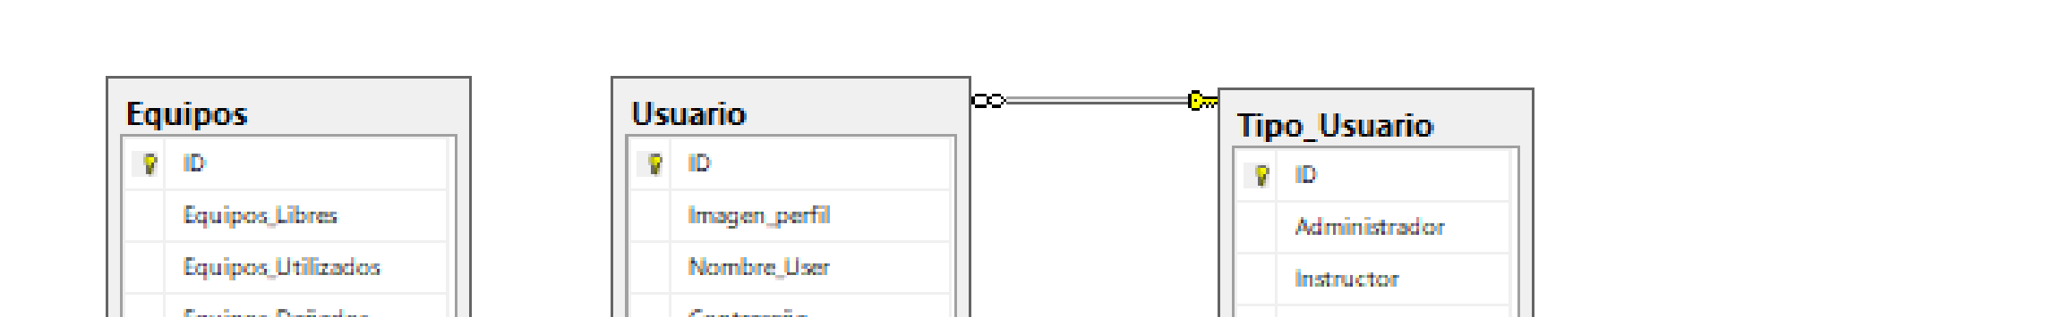

Diagrama de Base de datos

# Figura 1 Diagrama de Base de Datos

Arquitectura del Sistema

# Figura 2 Diagrama la arquitectura del sistema

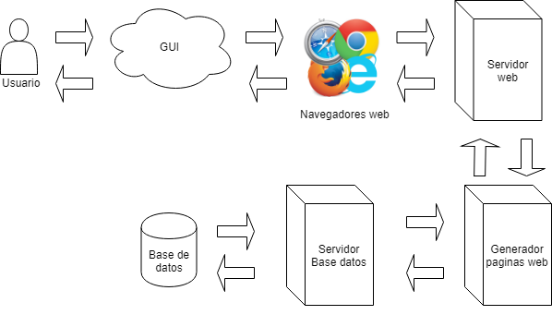

Diagramas de Flujo de Datos

# Figura 3 Diagrama de Flujo de Datos 1

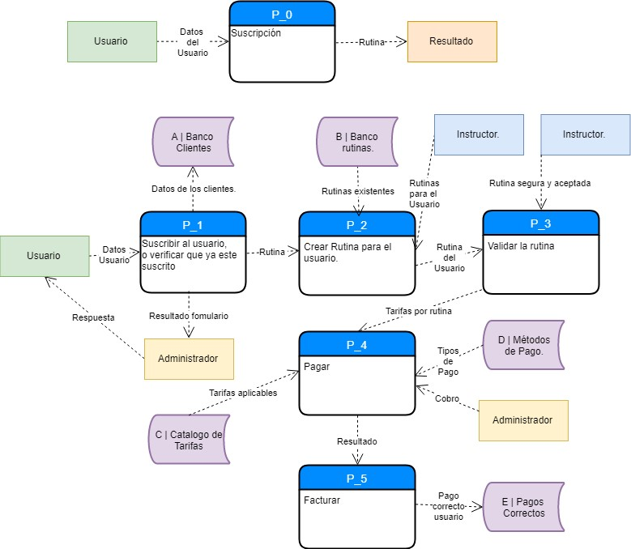

# Figura 4 Diagrama de Flujo de Datos 2

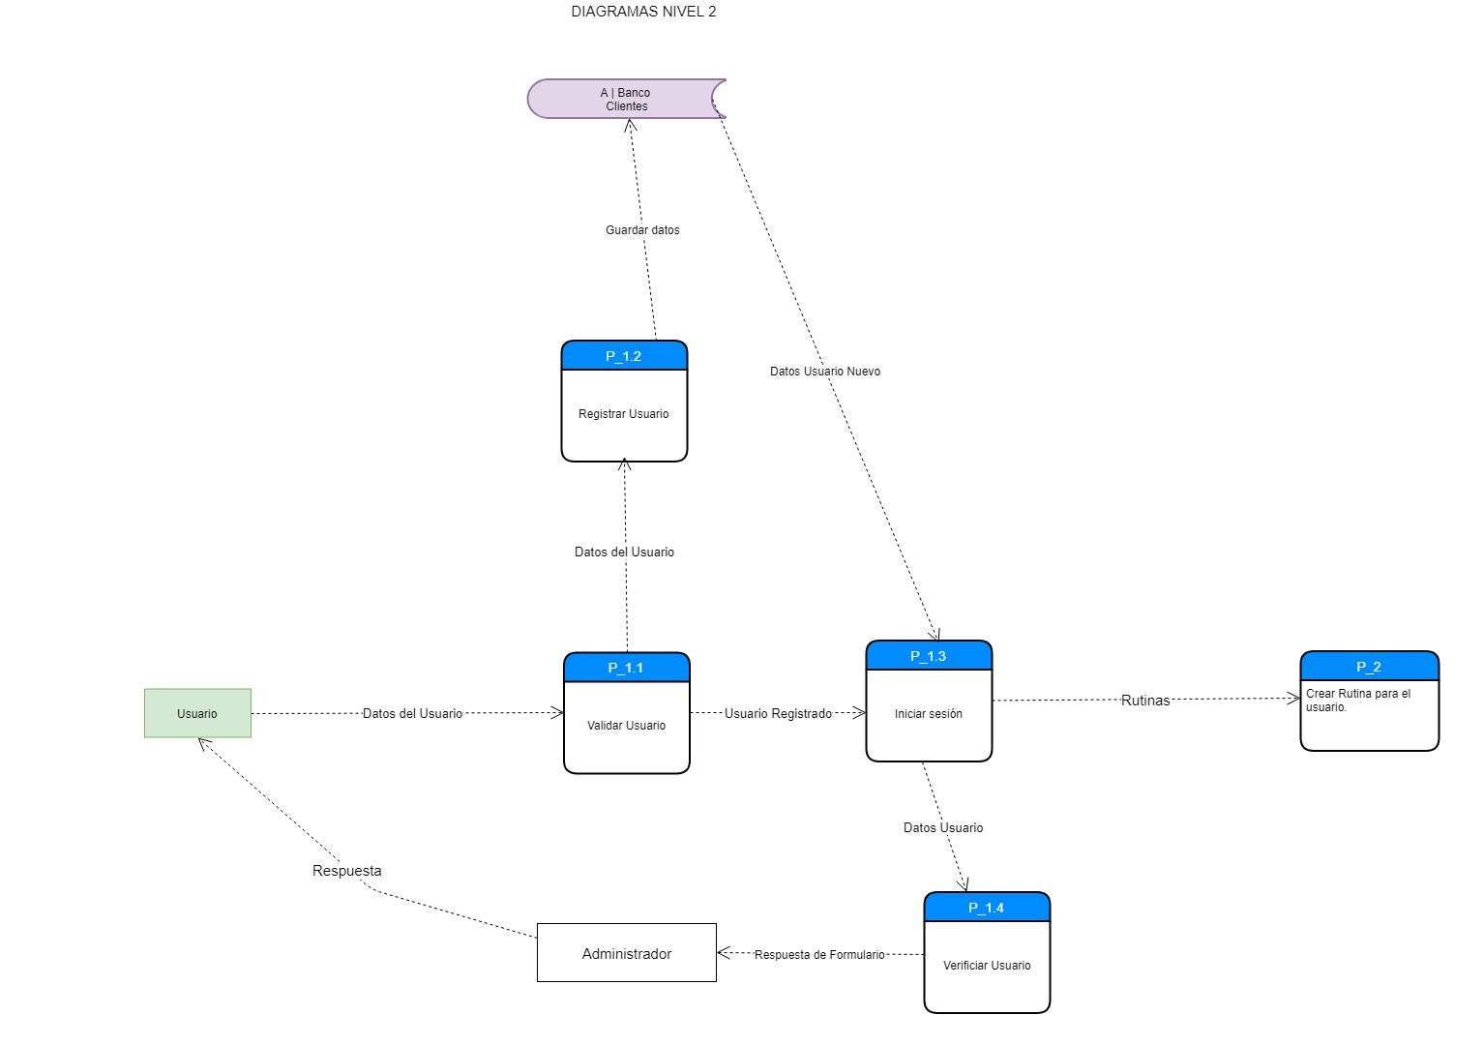

# Figura 5 Diagrama de Flujo de Datos 3

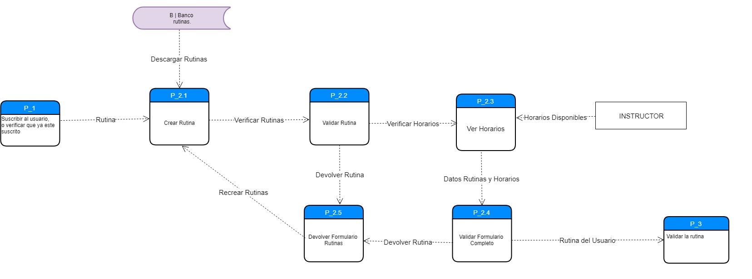

# Figura 6 Diagrama de Flujo de Datos 4

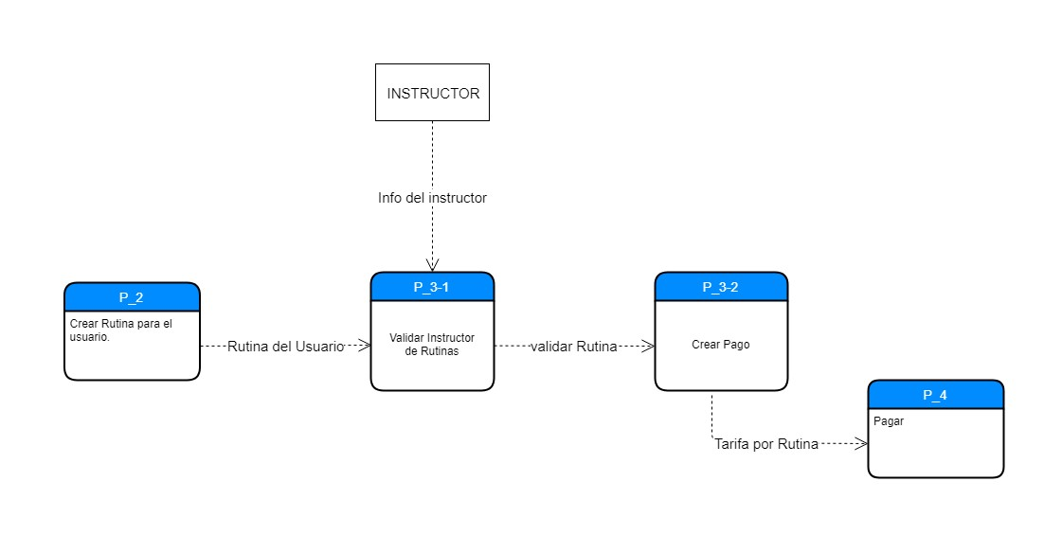

# Figura 7 Diagrama de Flujo de Datos 5

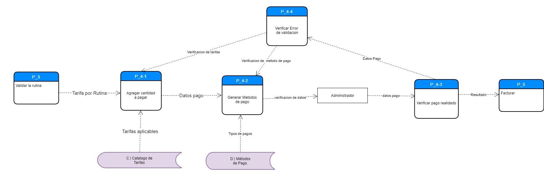

# Figura 8 Diagrama de Flujo de Datos 6

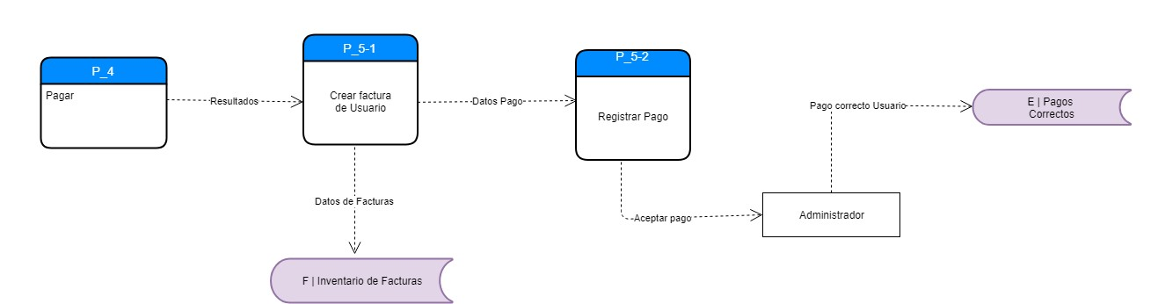

Diagrama de Actores

# Figura 9 Diagrama de Actores

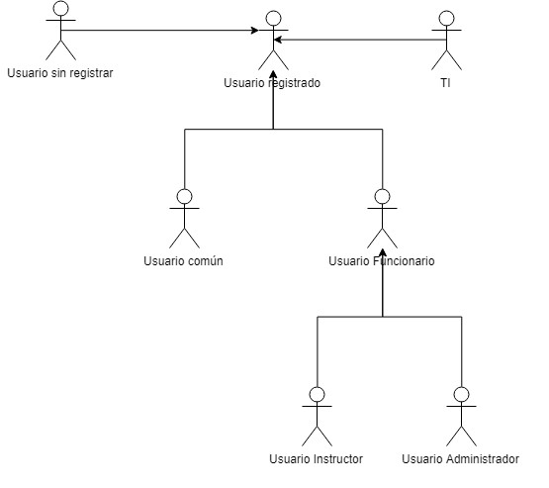

|  |  |  |
| --- | --- | --- |
| **Actores** | **Descripción** | **Herencia** |
| **Usuario no Registrado** | Usuario desconocido y sin registrar dentro del sistema. | NO TIENE |
| **Usuario Registrado** | Usuario registrado y existente dentro de sistema | NO TIENE |
| **Usuario común** | Usuario regular del gimnasio y del sistema | Usuario Registrado |
| **Usuario Funcionario** | Usuario con funciones  superiores al usuario común | Usuario Registrado |
| **Usuario Instructor** | Usuario con la habilidad de manejar las diferentes rutinas del gimnasio. | Usuario Funcionario |
| **Usuario Administrador** | Usuario con la habilidad de manejar las diferentes acciones del sistema. | Usuario Funcionario |
| **TI** | Usuario externo del sistema que proporciona asistencia y mantenimiento al sistema. | NO TIENE |

Diagramas de Actividad

# Figura 10 Diagrama de actividad CUIS01-Iniciar Sesion

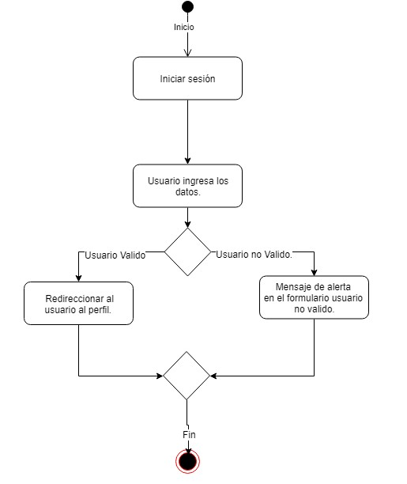

# 11 Diagrama de actividad CUCS02-Cerrar Sesion

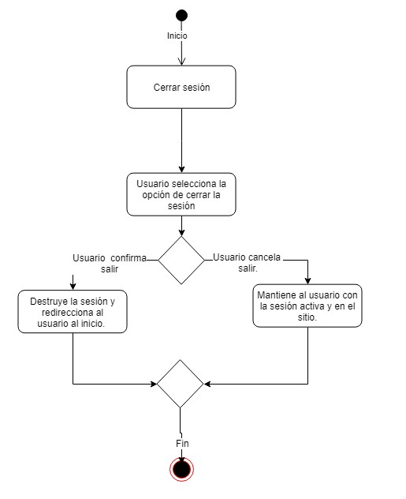

# 12 Diagrama de actividad CUG01-02- Gestionar Usuarios

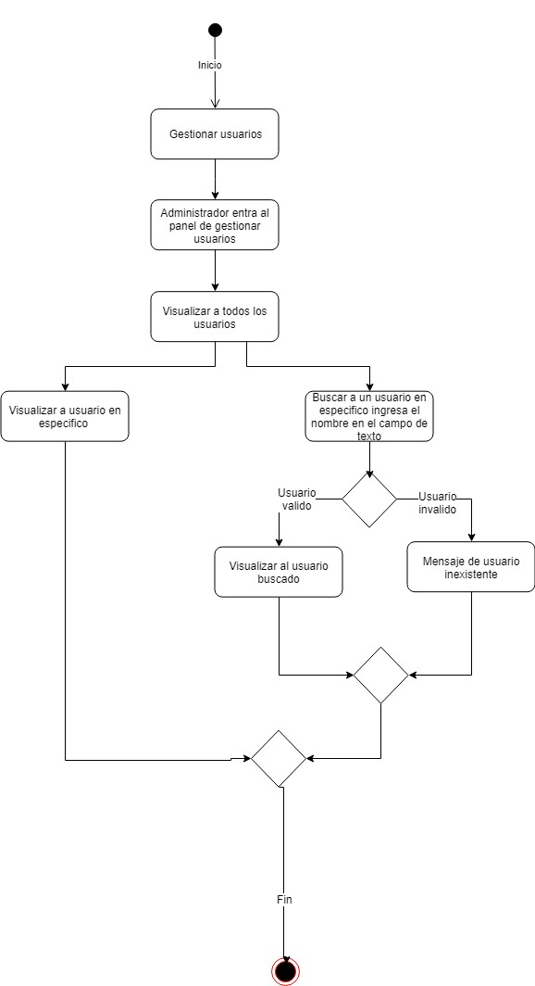

# 13 Diagrama de actividad CUG01-03- Gestionar Roles

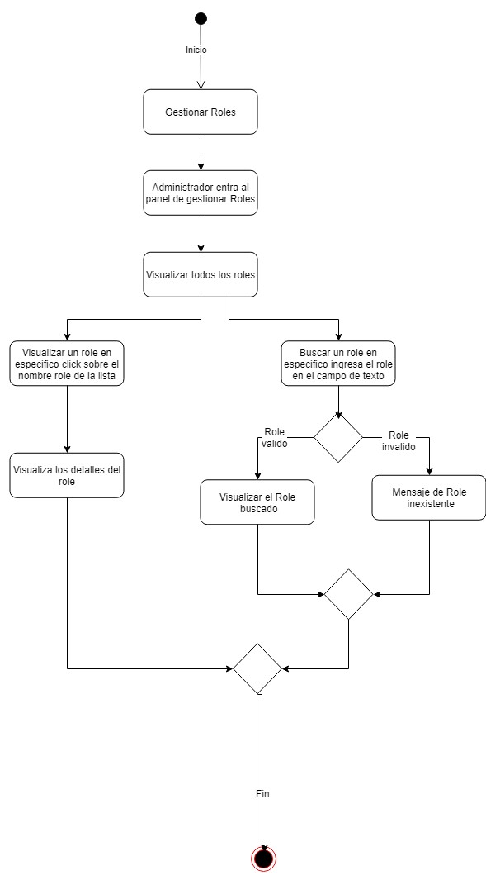

# 14 Diagrama de actividad CUA03-02-Agregar Usuarios

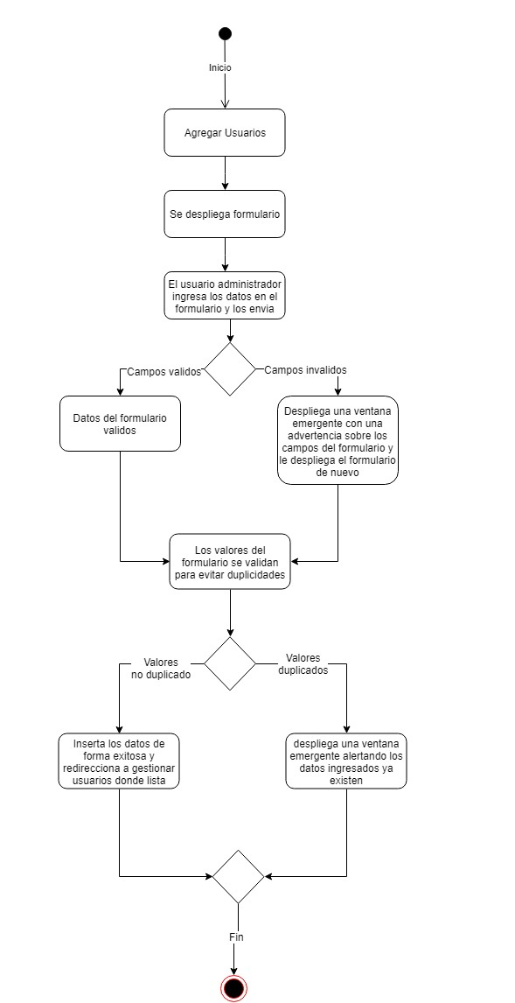

# Figura 15 Diagrama de actividad CUE04-02 -Eliminar Usuarios

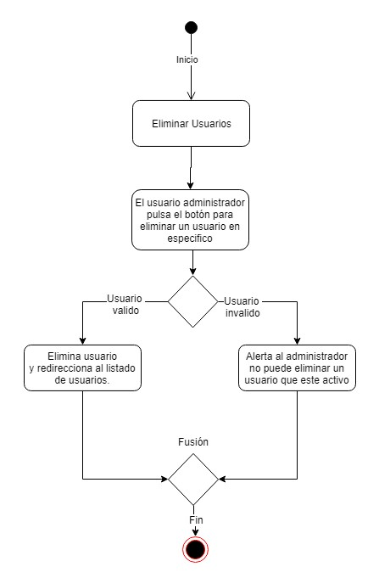

# Figura 16 Diagrama de actividad CU03-02- Actualizar datos de Usuarios

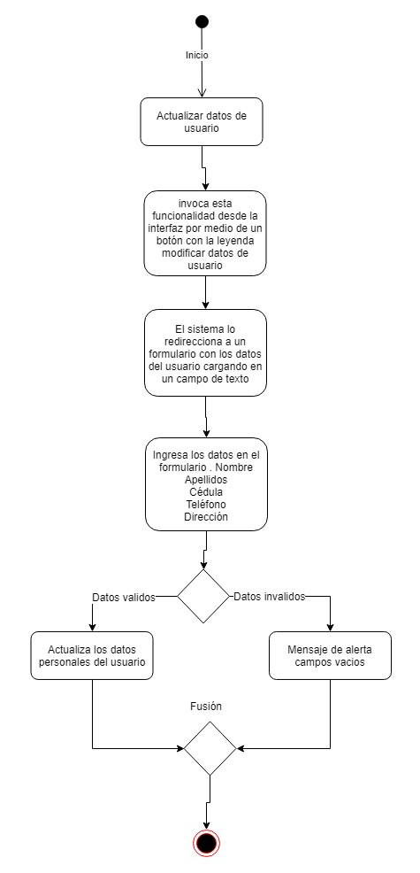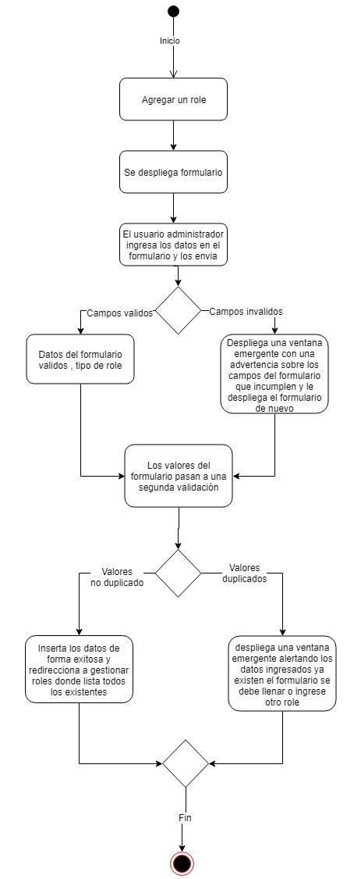

# Figura 17 Diagrama de actividad CUA03-03- Agregar Roles

# Figura 18 Diagrama de actividad CUM03-03 -Actualizar roles

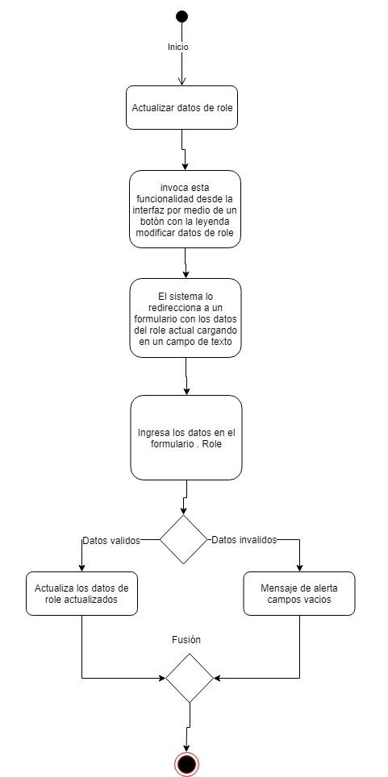

# Figura 19 Diagrama de actividad CUE02-03 -Eliminar Roles

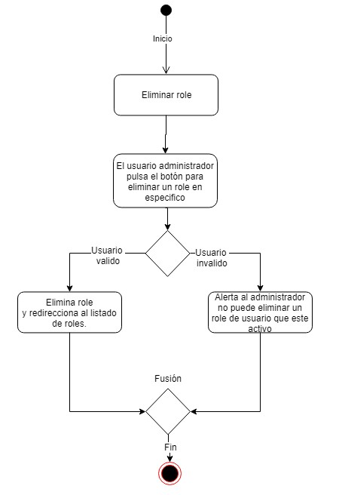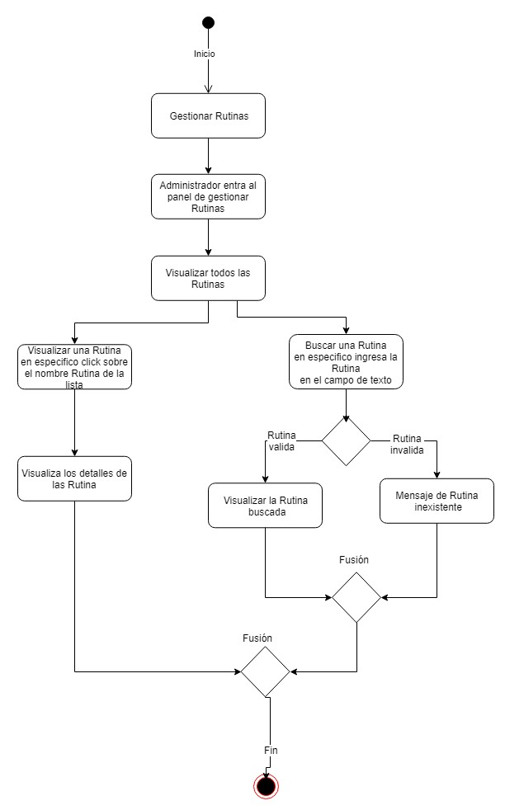

# Figura 20 Diagrama de actividad CUG01-04-Gestionar Rutinas

# Figura 21 Diagrama de actividad CUA02-04 -Agregar Rutinas

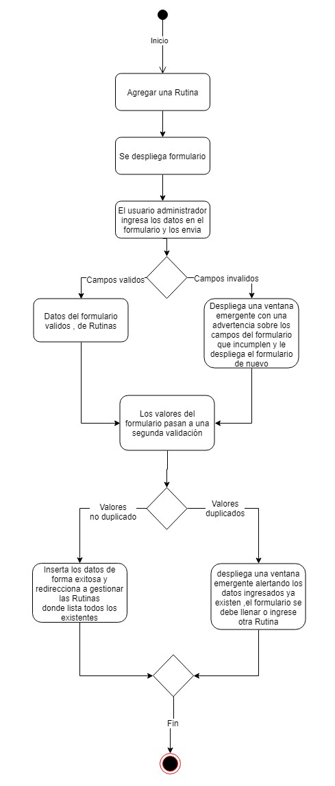

# Figura 22 Diagrama de actividad CUE03-04 -Eliminar Rutinas

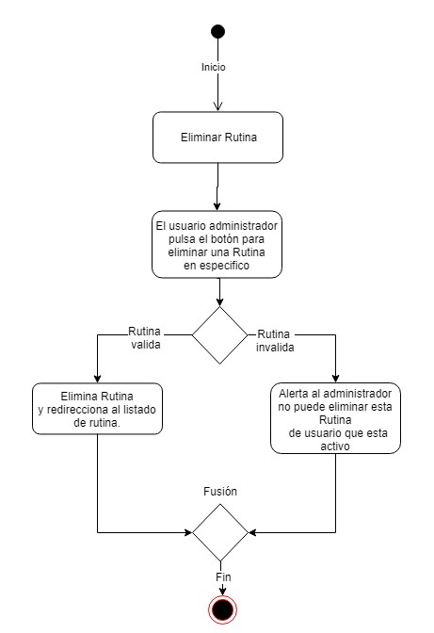

# Figura 23 Diagrama de actividad CUM04-04 -Actualizar Rutina

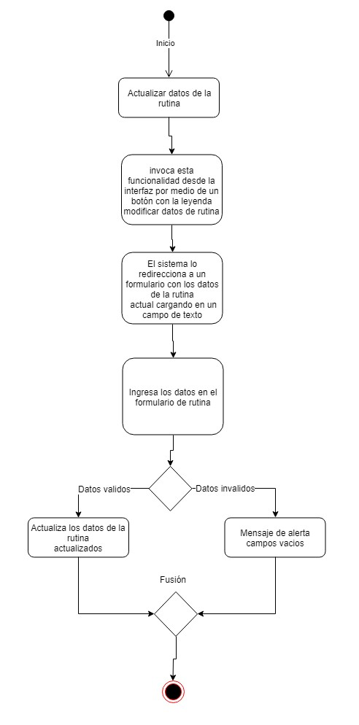

# Figura 24 Diagrama de actividad CUG01-06 -Gestionar Maquinas

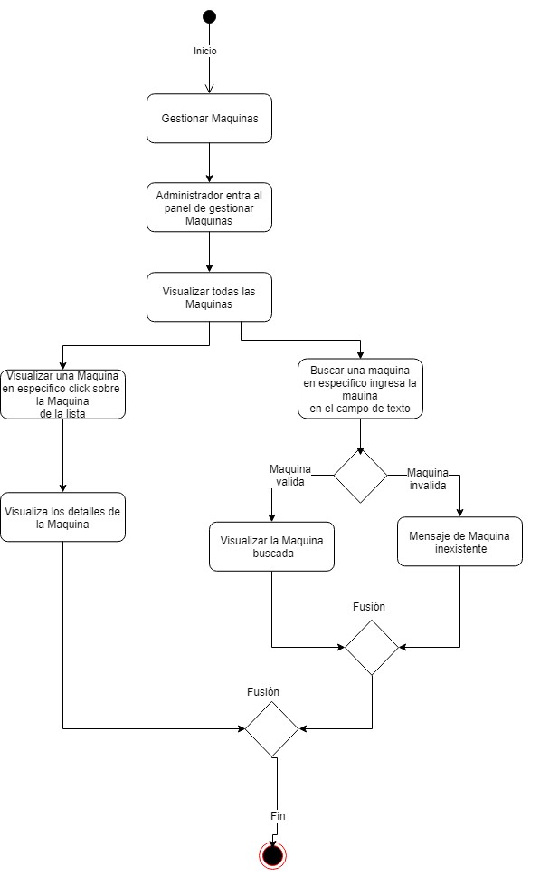

# Figura 25 Diagrama de actividad CUA02-06 Agregar Maquinas

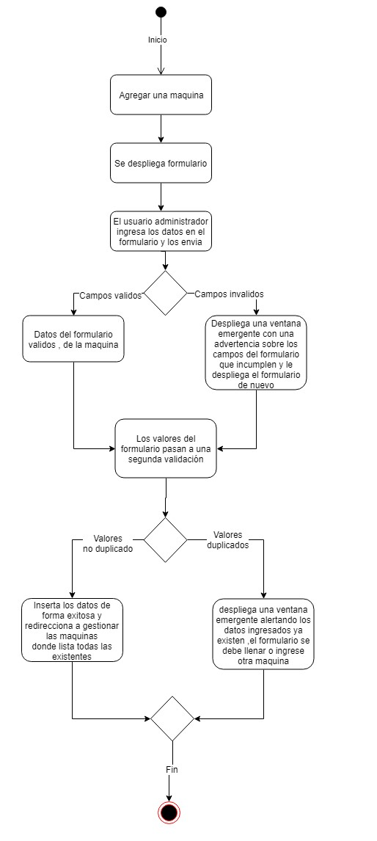

# Figura 26 Diagrama de actividad CUE04-06 Eliminar maquinas

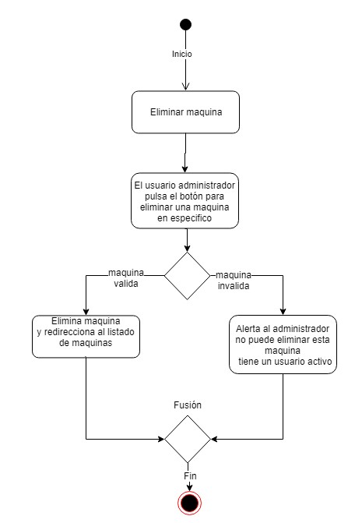

# Figura 27 Diagrama de actividad CUM03-06 -Actualizar Maquinas

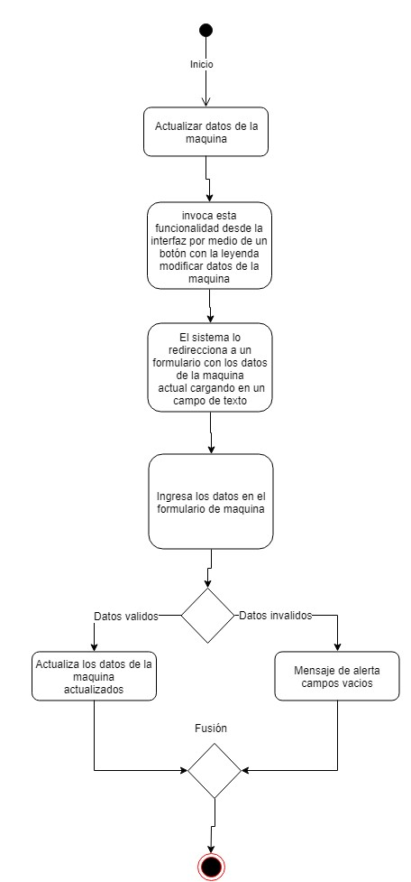

Diagramas de secuencia

# Figura 28 Diagrama de secuencia: Buscar y registrar Rutina

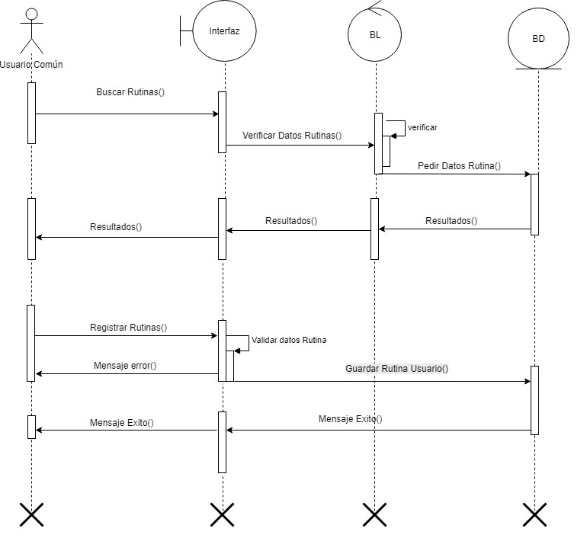

# 29 Diagrama de secuencia: registrar nueva Rutina

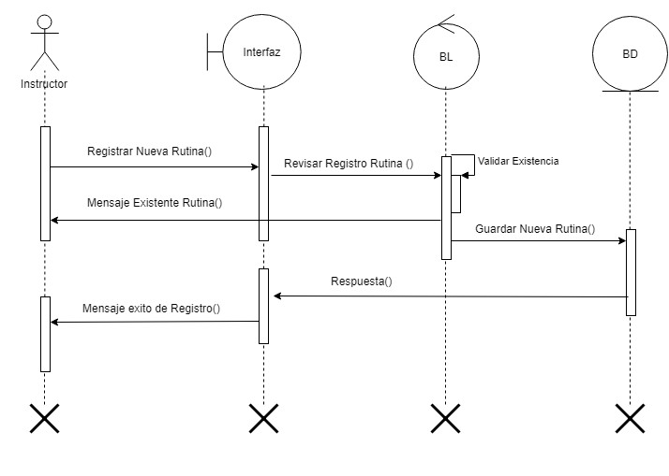

# 30 Diagrama de secuencia: Consultar equipos

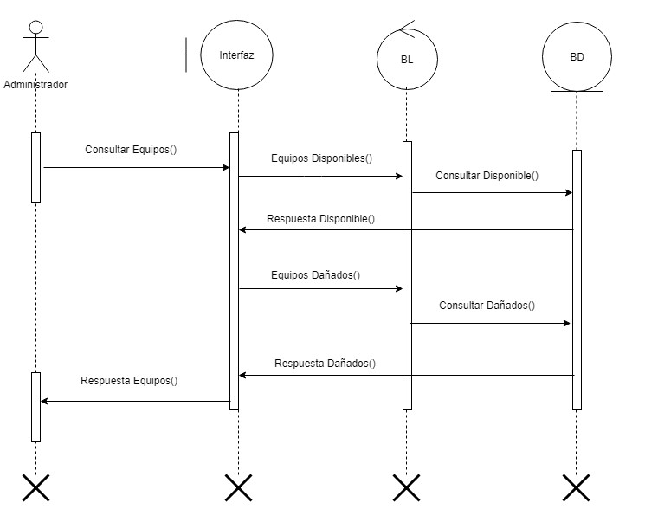

# 31 Diagrama de secuencia: Registrar Pago y Factura

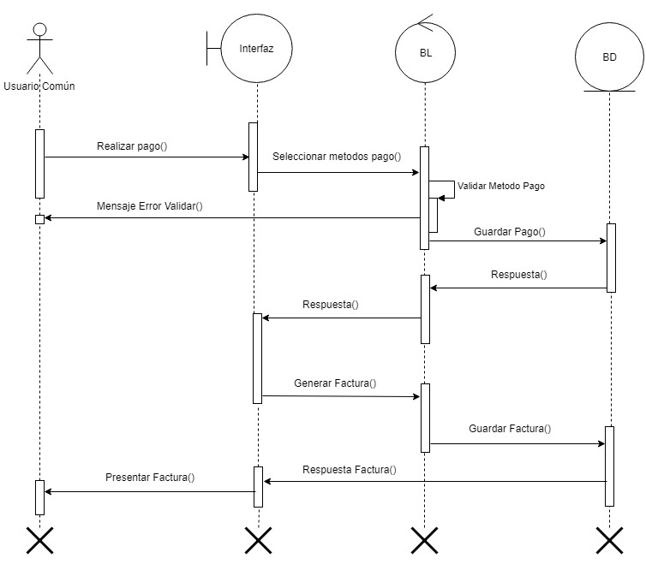

# 32 Diagrama de Secuencia: Modificar Rutina Usuario

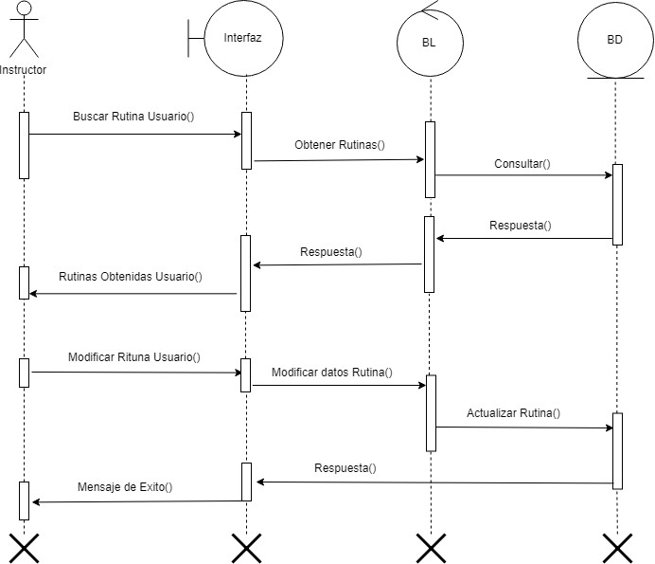

Diagrama de Paquetes

# Figura 33 Diagrama de Paquetes: Gestionar Usuario

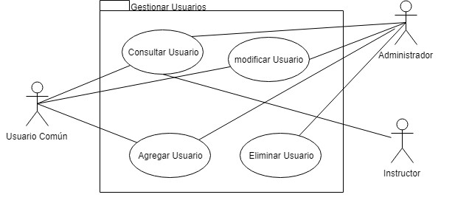

# 34 Diagrama de Paquetes: Gestionar Rutinas

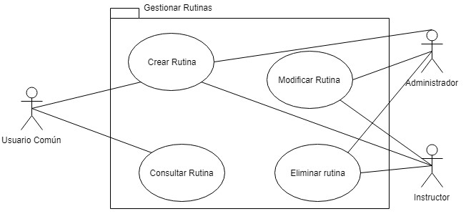

# 35 Diagrama de Paquetes: Gestionar Equipo

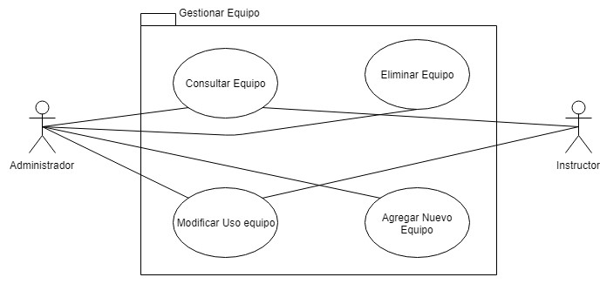

# 36 Diagrama de Paquetes: Ingreso Usuario

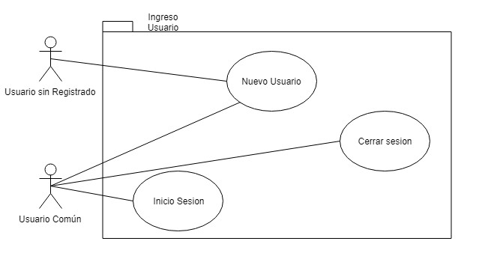

# 37 Diagrama de Paquetes Pagos

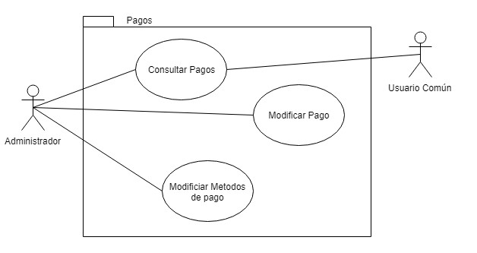

# 38 Diagrama de Paquetes: Facturas

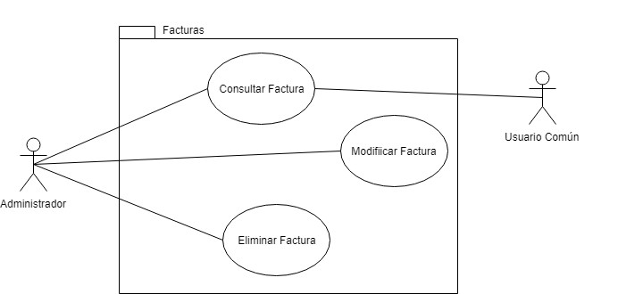

Casos de Uso de Contexto

# Figura 39 Diagrama de Contexto: Gestionar Usuario

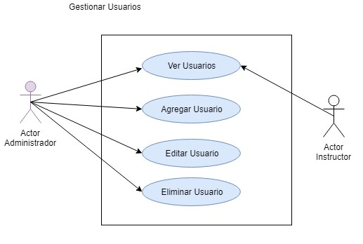

# 40 Diagrama de Contexto: Gestionar Roles de Usuario

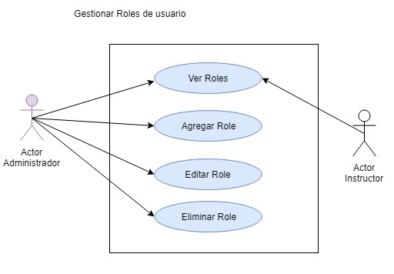

# 41 Diagrama de Contexto: Gestionar Rutinas Usuario

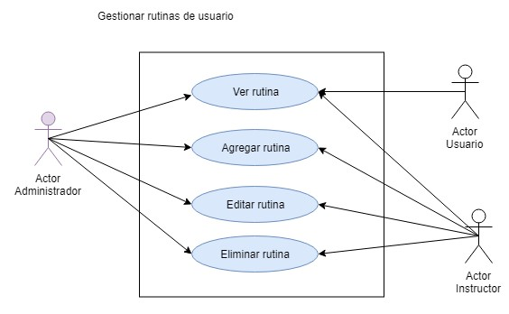

# 42 Diagrama de Contexto: Gestionar Instructores

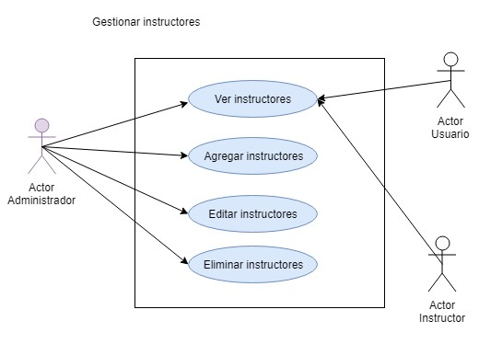

# 43 Diagrama de Contexto: Iniciar sesion

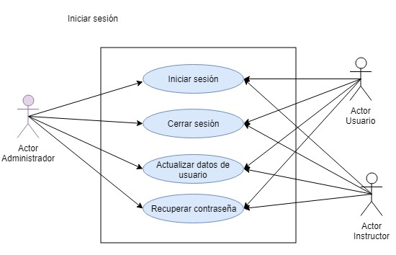

# 44 Diagrama de Contexto: Gestionar Pago

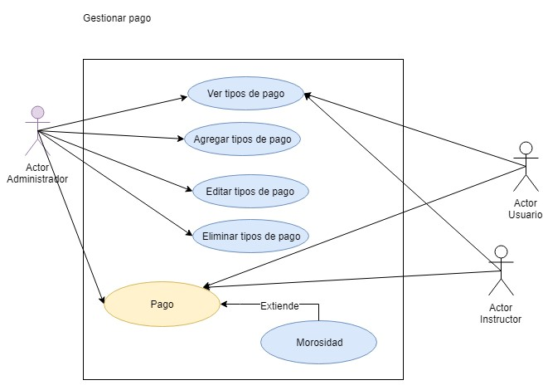

# 45 Diagrama de Contexto: Gestionar Fechas de Pago

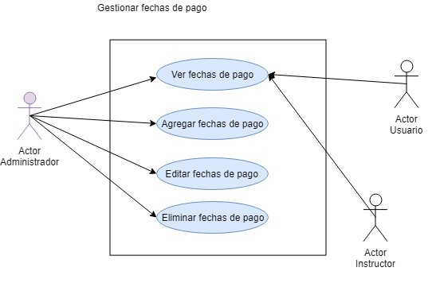

# 46 Diagrama de Contexto: Catálogo de Maquinas de Usuario

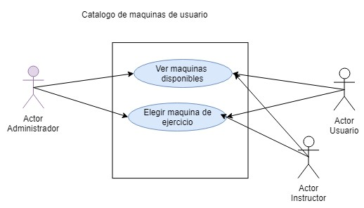

# 47 Diagrama de Contexto: Gestionar Catalogo de Maquinas de Usuario

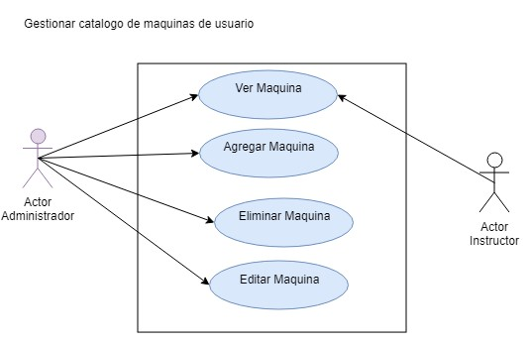

# 48 Diagrama de Contexto: Gestionar seguimientos de los equipos

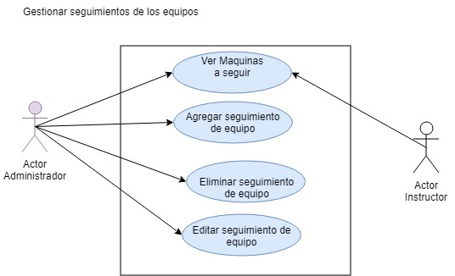

Casos de Uso

# Figura 49 Diagrama de caso de uso: Gestionar Usuarios

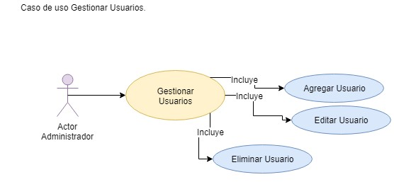

# Figura 50 Diagrama de caso de uso: Gestionar Roles

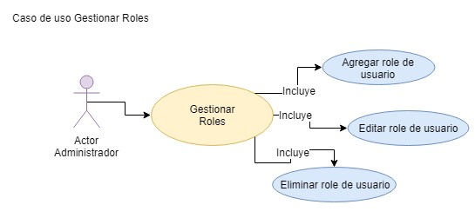

# 51 Diagrama de caso de uso: Gestionar Rutinas

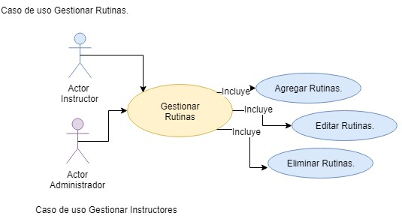

# 52 Diagrama de caso de uso: Gestionar Instructores

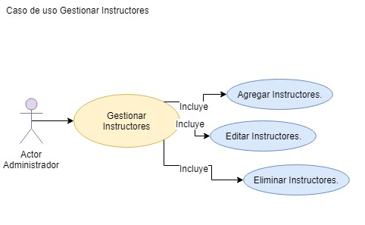

# Figura 53 Diagrama de caso de uso: iniciar sesion

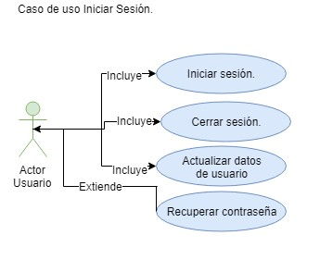

# 54 Diagrama de caso de uso: Gestionar pago

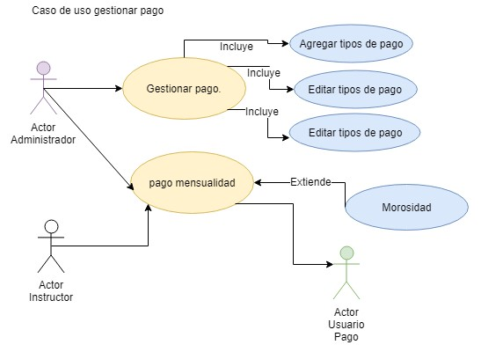

# 55 Diagrama de caso de uso: Gestionar Fechas de Pago

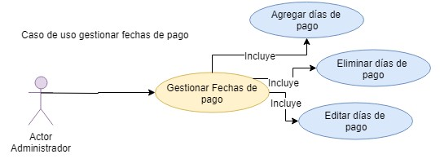

# Figura 56 Diagrama de Casos de Uso: Catalogo de Maquinas de Gimnasio para el Usuario

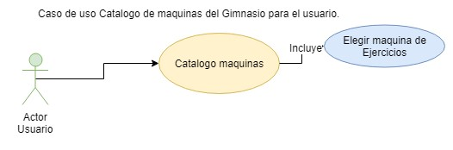

# 57 Diagrama de caso de uso: Gestionar seguimiento de equipos

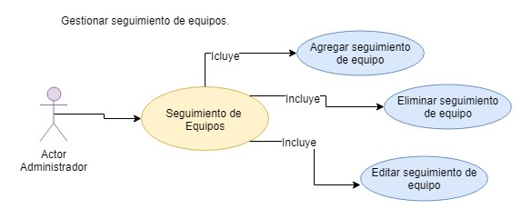

# 58 Diagrama de caso de uso: Inscribir Usuario

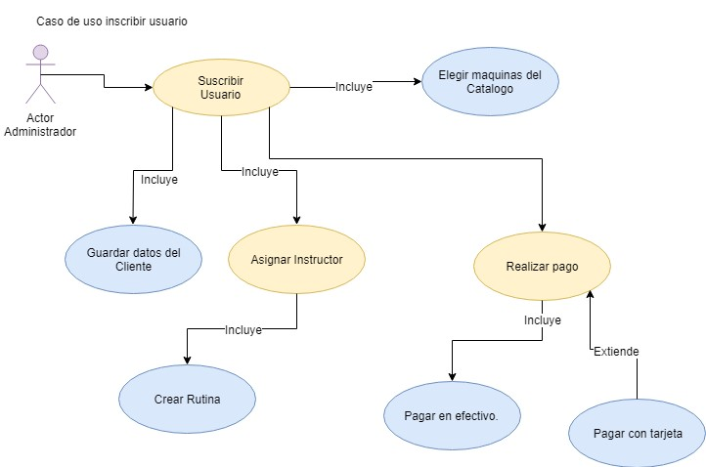

Escenarios de Casos de uso

|  |  |  |
| --- | --- | --- |
| Nomenclaturas de los casos de uso. | |  |
| Sigla. | Significado. | Descripción. |
| CU. | Caso de uso. |  |
| G. | Gestionar. | Acción de gestionar los registros de la base datos. |
| E. | Eliminar. | Acción de eliminar un registro de la base datos. |
| M. | Modificar. | Acción de modificar un registro de la base datos. |
| A. | Agregar. | Acción de agregar un registro de la base datos. |
| IS | Iniciar sesión | Acción de iniciar sesión. |
| CS | Cerrar sesión | Acción de cerrar sesión. |

CUIS01-01 – Iniciar sesión.

|  |  |  |  |  |
| --- | --- | --- | --- | --- |
| CUIS01-01 – Iniciar sesión. | | | | |
| **Descripción.** | Iniciar la autenticación de un usuario en el sistema y crear la sesión para el mismo. El sistema debe permitir el ingreso únicamente de usuarios registrados. El sistema contará con un botón en la parte superior derecha con el título Iniciar Sesión, una vez el usuario le de click sobre el botón lo llevará a una página con un formulario con dos campos de texto donde le pedirá su correo electrónico y su contraseña, existirá un botón en la parte inferior del formulario con un título indicando Iniciar. | | | |
| **Actor primario.** | Usuario – cualquier usuario del sistema puede hacer uso de esta funcionalidad. | | | |
| **Otros actores.** |  | | | |
| **Precondiciones.** | • El usuario inscrito no está autenticado en el sistema. • El usuario debe estar registrado previamente. | | | |
| **Flujo de eventos.** |  | **Entrada Actor.** | **Respuesta Sistema.** |  |
| 1 Invoca esta funcionalidad desde la interfaz. | |

|  |  |  |  |  |  |  |  |  |
| --- | --- | --- | --- | --- | --- | --- | --- | --- |
|  | |  |  | | --- | --- | | 2 | Muestra el formulario de inicio de autenticación en el sistema con los campos de usuario y clave. | | 3 Ingresa las credenciales de acceso al sistema:   * usuario * clave |  | | Envía el formulario. |  |   Valida los campos del  formulario y la información  ingresada por el usuario  6 Autentica el usuario y crea una nueva sesión para el usuario | |
| **Postcondiciones.** | * Una sesión activa ha sido creada para el usuario autenticado * El sistema redirecciona al usuario su perfil * Se desplegará una leyenda en el menú de perfil "Bienvenido usuario" con su respectivo nombre. | |
| **Flujos alternos o excepciones.** | * el usuario ingresó sus credenciales incompletas o en un formato incorrecto, no se puede realizar la autenticación * el sistema notifica el error al usuario y muestra de nuevo el formulario de inicio de autenticación * El sistema notifica al usuario que las credenciales se ingresaron incorrectamente y muestra de nuevo el formulario de inicio de autenticación con los respectivos errores   El sistema alertara al usuario que los datos ingresados no están registrados, alertara en la ventana de inicio de sesión que le indicara que el usuario no existe en una ventana emergente o no coinciden sus datos saldrá una advertencia alertando al usuario.   * el sistema determina que la clave de acceso es temporal * el sistema notifica al usuario que la clave de acceso es temporal y debe cambiar y muestra el formulario de cambio de clave de acceso | |
|  | • | el usuario ingresó un código de seguridad incorrecto, no se puede realizar la operación |
|  | • | El sistema le indicara al usuario al situarse encima de un botón o menú con el cursor se genera una pequeña ventana con un "ToolTip" |
|  | • | el sistema notifica al usuario que el código de seguridad ingresado es incorrecto y muestra de nuevo el formulario de inicio de sesión |

CUCS02-01 – Cerrar sesión

|  |  |  |  |
| --- | --- | --- | --- |
| CUCS02-01 – Cerrar sesión | | | |
| **Descripción.** | Finalizar una sesión de usuario autenticado que se encuentra activa en el sistema. | | |
| **Actor primario.** | Usuario administrador – siempre y cuando haya logrado iniciar una sesión en el sistema por medio de CU01-01. | | |
| **Otros actores.** |  | | |
| **Precondiciones.** | • una sesión se encuentra activa para el usuario autenticado, creada por medio de CU01. | | |
| **Flujo de Eventos.** |  | **Entrada Actor. Respuesta Sistema.** |  |
| 1. Invoca esta funcionalidad desde la interfaz por medio De un botón con la leyenda Cerrar sesión. 2. El sistema despliega una   ventana emergente con la siguiente leyenda "Confirmé su salida" y un botón en la misma ventana con la leyenda salir y otro botón con la leyenda cancelar.   1. El usuario pulsa el botón Elimina la información de la   Salir. sesión activa en el momento. |
|  | 4. Redirige a la página principal del sistema o índex. | | |
| **Post condiciones.** | * La sesión quedó finalizada en el sistema * No hay sesión de usuario activa * El usuario no se encuentra autenticado en el sistema y no puede volver al sistema a menos que aplique el caso de uso CU01 | | |
| **Flujos alternos o excepciones.** | • El usuario pulsa el botón cancelar cerrar la sesión y mantiene la sesión iniciada. El sistema le indicara al usuario al situarse encima de un botón o menú con el cursor se genera una pequeña ventana con un "ToolTip" | | |

CUG01-02 –Gestionar usuarios

|  |  |  |  |
| --- | --- | --- | --- |
| CUG01-02 –Gestionar usuarios. | | | |
| **Descripción.** | Permitir visualizar todos los usuarios en una tabla HTML y un menú en el cual contendrá las diferentes opciones de agregar un nuevo usuario, editar a un usuario contenido en la lista, eliminar a un usuario o buscar a un usuario por el nombre y ver los datos de un usuario en concreto. | | |
| **Actor primario.** | Usuario administrador – siempre y cuando haya logrado iniciar una sesión en el sistema por medio de CU01-01. | | |
| **Otros actores.** |  | | |
| **Precondiciones.** | • El usuario se encuentra dentro del sistema como un usuario válido y activo con el role de administrador del sistema. | | |
| **Flujo de Eventos.** |  | **Entrada Actor. Respuesta Sistema.** |  |
| 1. Invoca esta funcionalidad desde la interfaz panel de |

administración por medio de un

botón con la leyenda

"Gestionar

usuarios".

2.

El sistema lo re direccionara a

una la página con el nombre

gestionar usuarios con una

tabla de HTML con todos los

usuarios registrados y su

menú de navegación.

3.

El usuario puede visualizar

Todos los usuarios y las

opciones de agregar, editar

, eliminar

usuarios y ver un

usuario en específico.

4

El usuario invoca la

funcionalidad de ver un usuario

en específico pulsando click

sobre el usuario seleccionado

en la lista

HTML

5

El sistema muestra los datos

personales de un solo usuario

seleccionado.

6

Buscar un usuario en específico

el usuario invoca esta

funcionalidad desde la interface

por medio de un

TextBox

.

7

Si el usuario que introdujo el

usuario en el

TextBox

no

existe tendrá un mensaje de

error alertando que no existe

ese usuario.

|  |  |
| --- | --- |
| **Post condiciones.** | * El sistema sigue su curso con normalidad, esperando que el usuario elija una de las opciones existentes. * El usuario pulsa click sobre el usuario lo cual lo redirecciona a una página con los datos personales del usuario. |
| **Flujos alternos o excepciones.** | * El usuario administrador a ingresado por error * El sistema muestra al usuario donde está ubicado por medio de un "Breadcrumb" * El sistema proporciona la posibilidad de volver a la página anterior por medio de un botón. * El usuario no sabe qué puede hacer o qué hacer. * El sistema le indicara con un icono de ayuda por página. * El sistema le indicara al usuario al situarse encima de un botón o menú con el cursor se genera una pequeña ventana con un "ToolTip"   • |

CUA03-02 –Agregar usuarios

|  |  |
| --- | --- |
| CUA03-02 –Agregar usuarios. | |
| **Descripción.** | Permitir visualizar el mecanismo necesario al usuario administrador para poder agregar un nuevo usuario al sistema. |
| **Actor primario.** | Usuario administrador – siempre y cuando haya logrado iniciar una sesión en el sistema por medio de CU01-01.  Además de acceder a gestionar usuarios por medio del CU01-02 |
| **Otros actores.** |  |
| **Precondiciones.** | • El usuario se encuentra dentro del sistema como un usuario válido y activo con el role de administrador del sistema. |

|  |  |  |  |
| --- | --- | --- | --- |
| **Flujo de Eventos.** |  | **Entrada Actor. Respuesta Sistema.** |  |
| |  |  |  | | --- | --- | --- | | 1. | Invoca esta funcionalidad desde la interfaz panel de  administración por medio de un botón con la leyenda "Agregar usuarios". |  | | 2. |  | El sistema lo re direccionara a una la página con el nombre agregar usuarios con un formulario. | | 3. | El usuario administrador Ingresa los datos personales Del nuevo usuario.   * Nombre * Apellidos * Cédula * Teléfono * Dirección * CorreoElectrónico. |  | | 4 |  | El sistema Valida los campos del formulario y la información ingresada por el usuario. | | 5 |  | El sistema valida que no exista un usuario con el mismo correo electrónico. | | 6 |  | El sistema Inserta un nuevo usuario al sistema. |   7 El sistema redirecciona al  usuario a la página gestionar  usuarios. |
| **Post condiciones.** | • El sistema sigue su curso con normalidad, esperando que el usuario elija una de las opciones existentes. | | |
| **Flujos alternos o excepciones.** | * El usuario administrador a ingresado por error * El sistema muestra al usuario dónde está ubicado por medio de un "Breadcrumb" * El sistema proporciona la posibilidad de volver a la página anterior por medio de un botón. * El usuario no sabe qué puede hacer o qué hacer. * El sistema le indicara con un icono de ayuda por página. * El sistema le indicara al usuario al situarse encima de un botón o menú con el cursor se genera una pequeña ventana con un "ToolTip" * El usuario administrador ingresa los datos de forma incompleta del nuevo usuario. * El sistema notifica el error al usuario administrador y muestra de nuevo el formulario pidiendo que complete los campos. * El usuario administrador agrega un correo electrónico existente. * El sistema notifica con un error que ya existe un usuario con el mismo correo electrónico. | | |

CUE04-02 –Eliminar usuarios

|  |  |
| --- | --- |
| CUE04-02 –Eliminar usuarios. | |
| **Descripción.** | Permitir visualizar los mecanismos necesarios al usuario administrador para poder eliminar un usuario del sistema. |
| **Actor primario.** | Usuario administrador – siempre y cuando haya logrado iniciar una sesión en el sistema por medio de CU01-01.  Además de acceder a gestionar usuarios por medio del CU01-02 |
| **Otros actores.** |  |
| **Precondiciones.** | • El usuario se encuentra dentro del sistema como un usuario válido y activo con el role de administrador del sistema. |

|  |  |  |  |
| --- | --- | --- | --- |
|  | • Usuario administrador – siempre y cuando haya logrado iniciar una sesión en el sistema por medio de CU01-01. | | |
| **Flujo de Eventos.** |  | **Entrada Actor. Respuesta Sistema.** |  |
| |  |  | | --- | --- | | 1. Invoca esta funcionalidad desde la interfaz panel de  administración por medio de un botón con la leyenda "Eliminar usuario". |  | | 2. | El sistema lo re direccionara a una la página con el nombre eliminar usuario en un formulario. | | 3. El usuario administrador  Pulsa el botón eliminar  Para eliminar el usuario |  |   4 El sistema despliega una  ventana emergente pidiendo confirmar el eliminado del  usuario con dos botones  eliminar o cancelar. |
| **Post condiciones.** | • El sistema redirección al usuario a la página de gestionar usuarios con un mensaje en una ventana emergente el usuario se eliminó correctamente y se cerrara de forma automática en 3 segundos. | | |
| **Flujos alternos o excepciones.** | * El usuario administrador a ingresado por error * El sistema muestra al usuario dónde está ubicado por medio de un "Breadcrumb" * El sistema proporciona la posibilidad de volver a la página anterior por medio de un botón. * El usuario no sabe qué puede hacer o qué hacer. * El sistema le indicara con un icono de ayuda por página. | | |
|  | * El sistema le indicara al usuario al situarse encima de un botón o menú con el cursor se genera una pequeña ventana con un "ToolTip" * El usuario administrador no puede eliminar a un usuario activo con rutinas * El sistema notifica el error al usuario administrador y muestra que el usuario que quiere borrar tiene rutinas activas. * El usuario administrador elimina su propio usuario * El sistema notificara de un error que no se puede eliminar el usuario actual ya que está en uso y es administrador y podría presentar problemas de sesión por usuario inexistente. | | |

CU03-02 –Actualizar datos de usuario.

|  |  |  |  |
| --- | --- | --- | --- |
| CU03-02 – Actualizar datos de usuario. | | | |
| **Descripción.** | Permitir cambiar los datos del usuario | | |
| **Actor primario.** | Usuario administrador – siempre y cuando haya logrado iniciar una sesión en el sistema por medio de CU01-01.  Además de acceder a gestionar usuarios por medio del CU01-02 | | |
| **Otros actores.** |  | | |
| **Precondiciones.** | • El usuario se encuentra dentro del sistema como un usuario válido y activo | | |
| **Flujo de Eventos.** |  | **Entrada Actor. Respuesta Sistema.** |  |
| 1. Invoca esta funcionalidad desde la interfaz por medio de un botón con la leyenda "Modificar perfil".      1. El sistema lo re direccionara a   un formulario con los datos del usuario cargados en TextBox |

|  |  |  |  |  |  |  |  |  |  |
| --- | --- | --- | --- | --- | --- | --- | --- | --- | --- |
|  | donde podrá cambiar o mantener sus datos personales.   |  |  | | --- | --- | | 3. Ingresa los datos En el formulario.   * Nombre * Apellidos * Cédula * Teléfono * Dirección * Correo Electrónico. |  | | 4. Envía el formulario Con los datos. |  | | 5. | El sistema valida los campos del formulario y la información ingresada por el usuario | | 6 | El sistema realiza la actualización de los datos del usuario en el sistema e indica que la operación fue exitosa. |   7 El sistema redirecciona a la página gestionar usuarios. |
| **Post condiciones.** | • La información del usuario a ha sido actualizada por la indicada por el usuario. |
| **Flujos alternos o excepciones.** | * El usuario ingresa los datos de forma incompleta. * El sistema notifica el error al usuario y muestra de nuevo el formulario pidiendo que complete los campos. * El usuario no sabe qué puede hacer o qué hacer. * El sistema le indicara con un icono de ayuda por página. * El sistema le indicara al usuario al situarse encima de un botón o menú con el cursor se genera una pequeña ventana con un "ToolTip" |
|  | * El usuario administrador a ingresado por error * El sistema muestra al usuario dónde está ubicado por medio de un "Breadcrumb" * El sistema proporciona la posibilidad de volver a la página anterior por medio de un botón. |

CUG01-03 –Gestionar roles

|  |  |  |  |
| --- | --- | --- | --- |
| CUG01-03 –Gestionar roles. | | | |
| **Descripción.** | Permitir visualizar todos los roles en una tabla HTML y un menú en el cual contendrá las diferentes opciones de agregar un nuevo role, editar a un role contenido en la lista, eliminar a un role o buscar a un role por el nombre y ver los datos de un role en concreto. | | |
| **Actor primario.** | Usuario administrador – siempre y cuando haya logrado iniciar una sesión en el sistema por medio de CU01-01. | | |
| **Otros actores.** |  | | |
| **Precondiciones.** | • El usuario se encuentra dentro del sistema como un usuario válido y activo con el role de administrador del sistema. | | |
| **Flujo de Eventos.** |  | **Entrada Actor. Respuesta Sistema.** |  |
| 1. Invoca esta funcionalidad desde la interfaz panel de   administración por medio de un botón con la leyenda "Gestionar usuarios".     1. El sistema lo re direccionara a   una la página con el nombre gestionar roles con una tabla de HTML con todos los roles registrados y su menú de navegación. |

|  |  |  |  |  |  |  |  |  |  |  |  |  |  |  |
| --- | --- | --- | --- | --- | --- | --- | --- | --- | --- | --- | --- | --- | --- | --- |
|  | |  |  |  | | --- | --- | --- | | 3. |  | El usuario puede visualizar Todos los roles y las opciones de agregar, editar  , eliminar roles y ver un role en específico. | | 4 | El usuario invoca la funcionalidad de ver un usuario en específico pulsando click sobre el role seleccionado en la lista HTML |  | | 5 |  | El sistema muestra los datos  role de un solo role seleccionado. | | 6 | Buscar un usuario en específico el usuario administrador invoca esta funcionalidad desde la interface por medio de un TextBox. |  |   7 Si el role que introdujo el  usuario administrador en el TextBox no existe tendrá un  mensaje de error alertando  que no existe ese role. | |
| **Post condiciones.** | * El sistema sigue su curso con normalidad, esperando que el usuario elija una de las opciones existentes. * El usuario pulsa clic sobre el rol el cual lo redirecciona a una página con los datos del role. | |
| **Flujos alternos o excepciones.** | * El usuario administrador a ingresado por error * El sistema muestra al usuario dónde está ubicado por medio de un "Breadcrumb" * El sistema proporciona la posibilidad de volver a la página anterior por medio de un botón. | |
|  | • | El usuario no sabe qué puede hacer o qué hacer. |
|  | • | El sistema le indicara con un icono de ayuda por página. |
|  | • | El sistema le indicara al usuario al situarse encima de un botón o menú con el cursor se genera una pequeña ventana con un "ToolTip" |

CUE02-03 –Eliminar roles

|  |  |  |  |
| --- | --- | --- | --- |
| CUE02-03 –Eliminar roles. | | | |
| **Descripción.** | Permitir visualizar los mecanismos necesarios al usuario administrador para poder eliminar un rol del sistema. | | |
| **Actor primario.** | Usuario administrador – siempre y cuando haya logrado iniciar una sesión en el sistema por medio de CU01-01.  Además de acceder a gestionar roles por medio del CU01-03 | | |
| **Otros actores.** |  | | |
| **Precondiciones.** | • El usuario se encuentra dentro del sistema como un usuario válido y activo con el role de administrador del sistema. | | |
| **Flujo de Eventos.** |  | **Entrada Actor. Respuesta Sistema.** |  |
| 1. Invoca esta funcionalidad desde la interfaz panel de   administración por medio de un botón con la leyenda "Eliminar role".     1. El sistema lo re direccionara a   una la página con el nombre eliminar roles en un formulario.     1. El usuario administrador   Pulsa el botón eliminar  Para eliminar el role |
|  | 4 El sistema despliega una  ventana emergente pidiendo confirmar el eliminado del role  con dos botones eliminar o  cancelar. | | |
| **Post condiciones.** | • El sistema redirecciona al usuario a la página de gestionar roles con un mensaje en una ventana emergente el role se eliminó correctamente y se cerrara de forma automática en 3 segundos. | | |
| **Flujos alternos o excepciones.** | * El usuario administrador a ingresado por error * El sistema muestra al usuario dónde está ubicado por medio de un "Breadcrumb" * El sistema proporciona la posibilidad de volver a la página anterior por medio de un botón. * El usuario no sabe qué puede hacer o qué hacer. * El sistema le indicara con un icono de ayuda por página. * El sistema le indicara al usuario al situarse encima de un botón o menú con el cursor se genera una pequeña ventana con un "ToolTip" * El usuario administrador no puede eliminar a un rol activo en el sistema. * El sistema notifica el error al usuario administrador y muestra que el role está activo en usuarios y no se puede eliminar. * El usuario administrador elimina su propio role * El sistema notificara de un error que no se puede eliminar el role actual ya que está en y podría presentar problemas de sesión por role inexistente es necesario para el sistema. | | |

CUA03-03 –Agregar roles.

|  |  |  |  |
| --- | --- | --- | --- |
| CUA03-03 –Agregar roles. | | | |
| **Descripción.** | Permitir visualizar los mecanismos necesarios al usuario administrador para poder agregar un nuevo usuario al sistema. | | |
| **Actor primario.** | Usuario administrador – siempre y cuando haya logrado iniciar una sesión en el sistema por medio de CU01-01.  Además de acceder a gestionar roles por medio del CU01-03 | | |
| **Otros actores.** |  | | |
| **Precondiciones.** | • El usuario se encuentra dentro del sistema como un usuario válido y activo con el role de administrador del sistema. | | |
| **Flujo de Eventos.** |  | **Entrada Actor. Respuesta Sistema.** |  |
| |  |  | | --- | --- | | 1. Invoca esta funcionalidad desde la interfaz panel de administración por medio de un botón con la leyenda "Agregar roles". |  | | 2. | El sistema lo re direccionara a una la página con el nombre agregar roles con un formulario. | | 3. El usuario administrador Ingresa los datos de un nuevo role.   * Tipo de role. * Descripción. |  |   4 Valida los campos del  formulario y la información ingresada por el usuario |
|  | 1. Realiza la actualización   de los datos del rol en el sistema e indica que la operación fue exitosa.     1. Redirecciona a la página gestionar roles. | | |
| **Post condiciones.** | * Se agrega el nuevo role. * El usuario es redireccionado a la página de gestionar de roles. | | |
| **Flujos alternos o excepciones.** | * El usuario administrador a ingresado por error * El sistema muestra al usuario dónde está ubicado por medio de un "Breadcrumb" * El sistema proporciona la posibilidad de volver a la página anterior por medio de un botón. * El usuario no sabe qué puede hacer o qué hacer. * El sistema le indicara con un icono de ayuda por página. * El sistema le indicara al usuario al situarse encima de un botón o menú con el cursor se genera una pequeña ventana con un "ToolTip" * El usuario administrador ingresa los datos de forma incompleta del nuevo role. * El sistema notifica el error al usuario administrador y muestra de nuevo el formulario pidiendo que complete los campos. * El usuario administrador agrega un role existente. * El sistema notifica con un error que ya existe un rol con los mismos roles o permisos de usuario. | | |

CUM03-03 –Actualizar roles.

|  |  |  |  |
| --- | --- | --- | --- |
| CUM03-03 – Actualizar roles. | | | |
| **Descripción.** | Permitir cambiar los datos de permiso de usuario. | | |
| **Actor primario.** | Usuario administrador – siempre y cuando haya logrado iniciar una sesión en el sistema por medio de CU01-01.  Además de acceder a gestionar usuarios por medio del CU01-03 | | |
| **Otros actores.** |  | | |
| **Precondiciones.** | • El usuario se encuentra dentro del sistema como un usuario válido y activo | | |
| **Flujo de Eventos.** |  | **Entrada Actor. Respuesta Sistema.** |  |
| |  |  | | --- | --- | | 1. Invoca esta funcionalidad desde la interfaz por medio de un botón con la leyenda "Modificar role". |  | | 2. | El sistema lo re direccionara a un formulario con los datos del role cargados en TextBox donde podrá cambiar o mantener el role. | | 3. Ingresa los datos En el formulario. |  | | 4. Envía el formulario Con los datos.  • Tipo de role. • Descripción. |  |   5. Valida los campos del  formulario y la información ingresada por el usuario |
|  | 1. Realiza la actualización de los   datos del rol en el sistema e indica que la operación fue exitosa.   1. Redirecciona a la página gestionar roles. | | |
| **Post condiciones.** | * La información del role a ha sido actualizada por la información indicada por el usuario. * El usuario es redireccionado a la página de gestionar roles. | | |
| **Flujos alternos o excepciones.** | * El usuario ingresa los datos de forma incompleta. * El sistema notifica el error al usuario y muestra de nuevo el formulario pidiendo que complete los campos. * El usuario no sabe qué puede hacer o qué hacer. * El sistema le indicara con un icono de ayuda por página. * El sistema le indicara al usuario al situarse encima de un botón o menú con el cursor se genera una pequeña ventana con un "ToolTip" | | |
| * El usuario administrador a ingresado por error * El sistema muestra al usuario dónde está ubicado por medio de un "Breadcrumb" * El sistema proporciona la posibilidad de volver a la página anterior por medio de un botón. | | |

CUG01-04 –Gestionar rutinas

|  |  |
| --- | --- |
| CUG01-04 –Gestionar rutinas. | |
| **Descripción.** | Permitir visualizar todas las rutinas en una tabla HTML y un menú en el cual contendrá las diferentes opciones de agregar una nueva rutina de ejercicios, editar a una rutina contenido en la lista, eliminar una rutina o buscar a una rutina por el nombre y ver los datos de una rutina en concreto. |

|  |  |  |  |
| --- | --- | --- | --- |
| **Actor primario.** | Usuario administrador – siempre y cuando haya logrado iniciar una sesión en el sistema por medio de CU01-01.  Usuario instructor– siempre y cuando haya logrado iniciar una sesión en el sistema por medio de CU01-01. | | |
| **Otros actores.** | Usuario quien es el que recibe la rutina es necesario que pueda logrado iniciar una sesión en el sistema por medio de CU01-01 para que pueda visualizar en su perfil sus rutinas. | | |
| **Precondiciones.** | • El usuario se encuentra dentro del sistema como un usuario válido y activo con el role de administrador del sistema o instructor. | | |
| **Flujo de Eventos.** |  | **Entrada Actor. Respuesta Sistema.** |  |
| |  |  |  | | --- | --- | --- | | 1. | Invoca esta funcionalidad desde la interfaz panel de  administración por medio de un botón con la leyenda "Gestionar rutinas". | | | 2. |  | El sistema lo re direccionara a una la página con el nombre gestionar rutinas con una tabla de HTML con todos las rutinas registradas y su menú de navegación. | | 3. |  | El usuario puede visualizar Todos las rutinas y las opciones de agregar, editar , eliminar rutinas y ver una rutina en específico. |   4 El usuario invoca la  funcionalidad de ver un usuario en específico pulsando click sobre la rutina seleccionada en la lista HTML |

|  |  |  |  |  |  |
| --- | --- | --- | --- | --- | --- |
|  | |  |  | | --- | --- | | 5 | El sistema muestra los datos rutina de una sola rutina seleccionada. | | 6 Buscar una rutina en específico el usuario administrador o instructor invoca esta funcionalidad desde la interface por medio de un TextBox. |  |   7 Si la rutina que introdujo el  usuario administrador o instructor en el TextBox no existe tendrá un mensaje de  error alertando que no existe  esa rutina. |
| **Post condiciones.** | * El sistema sigue su curso con normalidad, esperando que el usuario elija una de las opciones existentes. * El usuario pulsa click sobre la rutina lo cual lo redirecciona a una página con los datos de la rutina |
| **Flujos alternos o excepciones.** | * El usuario administrador a ingresado por error * El sistema muestra al usuario dónde está ubicado por medio de un "Breadcrumb" * El sistema proporciona la posibilidad de volver a la página anterior por medio de un botón. * El usuario no sabe qué puede hacer o qué hacer. * El sistema le indicara con un icono de ayuda por página. * El sistema le indicara al usuario al situarse encima de un botón o menú con el cursor se genera una pequeña ventana con un "ToolTip" |

CUA02-04 –Agregar rutinas.

|  |  |  |  |
| --- | --- | --- | --- |
| CUA02-04 –Agregar rutinas. | | | |
| **Descripción.** | Permitir visualizar los mecanismos necesarios al usuario administrador para poder agregar una rutina al sistema. | | |
| **Actor primario.** | Usuario administrador – siempre y cuando haya logrado iniciar una sesión en el sistema por medio de CU01-01.  Usuario instructor siempre y cuando haya logrado iniciar una sesión en sistema por medio del CU01-01  Además de acceder a gestionar rutinas por medio del CU01-04 | | |
| **Otros actores.** | Usuario que será al que se le asignará la rutina. | | |
| **Precondiciones.** | • El usuario se encuentra dentro del sistema como un usuario válido y activo con el role de administrador del sistema o instructor. | | |
| **Flujo de Eventos.** |  | **Entrada Actor. Respuesta Sistema.** |  |
| 1. Invoca esta funcionalidad desde la interfaz panel de administración por medio de un botón con la leyenda "Agregar rutinas".      1. El sistema lo re direccionara a   una la página con el nombre agregar rutinas con un formulario.     1. El usuario administrador   Ingresa los datos de una nueva rutina.   * + Tipo de rutina   + Instructor   + Usuario |

|  |  |
| --- | --- |
|  | * Costo * Fecha de inicio de rutina * Fecha fin de rutina      1. El sistema valida los campos del formulario y la información ingresada por el usuario 2. El sistema Realiza la inserción   de los datos de la rutina en el sistema e indica que la operación fue exitosa.   1. El sistema lo redirecciona a la página gestionar rutinas. |
| **Post condiciones.** | • Se agrega la nueva rutina. |
| **Flujos alternos o excepciones.** | * El usuario administrador a ingresado por error * El sistema muestra al usuario dónde está ubicado por medio de un "Breadcrumb". * El sistema proporciona la posibilidad de volver a la página anterior por medio de un botón. * El usuario no sabe qué puede hacer o qué hacer. * El sistema le indicara con un icono de ayuda por página. * El sistema le indicara al usuario al situarse encima de un botón o menú con el cursor se genera una pequeña ventana con un "ToolTip" * El usuario administrador o instructor ingresa los datos de forma incompleta de la nueva rutina. * El sistema notifica el error al usuario administrador o instructor y muestra de nuevo el formulario pidiendo que complete los campos. * El usuario administrador agrega una rutina existente. * El sistema notifica con un error que ya existe una rutina con los mismos datos y muestra de nuevo el formulario pidiendo que complete los campos con datos distintos. |

CUE03-04 –Eliminar rutinas

|  |  |  |  |
| --- | --- | --- | --- |
| CUE03-04 –Eliminar rutinas. | | | |
| **Descripción.** | Permitir visualizar los mecanismos necesarios al usuario administrador para poder eliminar una rutina del sistema. | | |
| **Actor primario.** | Usuario administrador – siempre y cuando haya logrado iniciar una sesión en el sistema por medio de CU01-01.  Usuario instructor siempre y cuando haya logrado iniciar una sesión en sistema por medio del CU01-01 | | |
| **Otros actores.** | Usuario que será al que se le eliminará la rutina. | | |
| **Precondiciones.** | * El usuario se encuentra dentro del sistema como un usuario válido y activo con el role de administrador del sistema o instructor.      * Además de acceder a gestionar rutinas por medio del CU01-04 | | |
| **Flujo de Eventos.** |  | **Entrada Actor. Respuesta Sistema.** |  |
| 1. Invoca esta funcionalidad desde la interfaz panel de gestionar rutina por medio de un botón con la leyenda "Eliminar rutina ".      1. El sistema lo re direccionara a   una la página con el nombre  eliminar rutina en un formulario.       1. El usuario administrador   Pulsa el botón eliminar  Para eliminar la rutina |
|  | 4 El sistema despliega una  ventana emergente pidiendo confirmar el eliminado de la  rutina con dos botones  eliminar o cancelar. | | |
| **Post condiciones.** | • El sistema redirecciona al usuario a la página de gestionar rutina con un mensaje en una ventana emergente la rutina se eliminó correctamente y se cerrara de forma automática en 3 segundos. | | |
| **Flujos alternos o excepciones.** | * El usuario administrador o instructor a ingresado por error * El sistema muestra al usuario dónde está ubicado por medio de un "Breadcrumb" * El sistema proporciona la posibilidad de volver a la página anterior por medio de un botón. * El usuario no sabe qué puede hacer o qué hacer. * El sistema le indicara con un icono de ayuda por página. * El sistema le indicara al usuario al situarse encima de un botón o menú con el cursor se genera una pequeña ventana con un "ToolTip" * El usuario administrador no puede eliminar a una rutina activa en el sistema. * El sistema notifica el error al usuario administrador o instructor y muestra que la rutina esta activa en usuarios y no se puede eliminar. | | |

CUM04-04 –Actualizar rutina.

|  |  |
| --- | --- |
| CUM04-04 – Actualizar rutina. | |
| **Descripción.** | Permitir cambiar los datos de una rutina de un usuario en específico. |
| **Actor primario.** | Usuario administrador – siempre y cuando haya logrado iniciar una sesión en el sistema por medio de CU01-01.  Usuario instructor- siempre y cuando haya logrado iniciar una sesión en sistema por medio del CU01-01 |

|  |  |  |  |
| --- | --- | --- | --- |
| **Otros actores.** | Usuario que será al que se le actualiza la rutina. | | |
| **Precondiciones.** | * El usuario se encuentra dentro del sistema como un usuario válido y activo * Además de acceder a gestionar usuarios por medio del CU01-04 | | |
| **Flujo de Eventos.** |  | **Entrada Actor. Respuesta Sistema.** |  |
| 1. Invoca esta funcionalidad desde la interfaz por medio de un botón con la leyenda "Modificar rutina ".     |  | | --- | | 2. El sistema lo re direccionara a  un formulario con los datos de la rutina cargados en TextBox donde podrá cambiar o mantener la rutina. | | 3. Ingresa los datos  En el formulario.   * Tipo de rutina * Instructor * Usuario * Costo * Fecha de inicio de rutina * Fecha fin de rutina | | 4. Envía el formulario  Con los datos. |   5. Valida los campos del  formulario y la información  ingresada por el usuario  6 Realiza la actualización de los  datos de la rutina en el  sistema e indica que la  operación fue exitosa. |
| **Post condiciones.** | * La información de la rutina ha sido actualizada por la información indicada por el usuario. * El usuario es redireccionado a la página de gestionar roles. | | |
| **Flujos alternos o excepciones.** | * El usuario ingresa los datos de forma incompleta. * El sistema notifica el error al usuario y muestra de nuevo el formulario pidiendo que complete los campos. * El usuario no sabe qué puede hacer o qué hacer. * El sistema le indicara con un icono de ayuda por página. * El sistema le indicara al usuario al situarse encima de un botón o menú con el cursor se genera una pequeña ventana con un "ToolTip" | | |
| * El usuario administrador a ingresado por error * El sistema muestra al usuario dónde está ubicado por medio de un "Breadcrumb" * El sistema proporciona la posibilidad de volver a la página anterior por medio de un botón. * El usuario no podrá agregar más datos de los campos suministrados en el formulario de actualizar. | | |

CUG01-05 –Gestionar instructores

|  |  |
| --- | --- |
| CUG01-05 –Gestionar instructores. | |
| **Descripción.** | Permitir visualizar todos los instructores en una tabla HTML y un menú en el cual contendrá las diferentes opciones de agregar un nuevo instructor de ejercicios, editar a un instructor contenido en la lista, eliminar un instructor o buscar a un instructor por el nombre y ver los datos de un instructor en concreto. |
| **Actor primario.** | Usuario administrador – siempre y cuando haya logrado iniciar una sesión en el sistema por medio de CU01-01. |
| **Otros actores.** |  |

|  |  |  |  |
| --- | --- | --- | --- |
| **Precondiciones.** | * El usuario se encuentra dentro del sistema como un usuario válido y activo con el role de administrador del sistema o instructor. * es necesario que pueda logrado iniciar una sesión en el sistema por medio de CU01-01 para que pueda visualizar en su perfil sus rutinas. | | |
| **Flujo de Eventos.** |  | **Entrada Actor. Respuesta Sistema.** |  |
| |  |  |  | | --- | --- | --- | | 1. | Invoca esta funcionalidad desde la interfaz gestionar de administración por medio de un botón con la leyenda "Gestionar instructores”. |  | | 2. |  | El sistema lo re direccionara a una la página con el nombre gestionar instructores con una tabla de HTML con todos los instructores registrados y su menú de navegación. | | 3. |  | El usuario administrador puede visualizar  Todos los instructores y las opciones de agregar, editar , eliminar instructores y ver un instructor en específico. | | 4 | El usuario invoca la funcionalidad de ver un instructor en específico pulsando click sobre la rutina  seleccionada en la lista HTML |  | | 5 |  | El sistema muestra los datos instructor de un solo instructor seleccionado. |   6 Buscar un instructor en  específico el usuario |
|  | administrador invoca esta funcionalidad desde la interface por medio de un TextBox.  7 Si la rutina que introdujo el  usuario administrador o instructor en el TextBox no existe tendrá un mensaje de  error alertando que no existe  esa rutina. | | |
| **Post condiciones.** | * El sistema sigue su curso con normalidad, esperando que el usuario elija una de las opciones existentes. * El usuario pulsa click sobre instructor lo cual lo redirecciona a una página con los datos de instructor. | | |
| **Flujos alternos o excepciones.** | * El usuario administrador a ingresado por error * El sistema muestra al usuario dónde está ubicado por medio de un "Breadcrumb" * El sistema proporciona la posibilidad de volver a la página anterior por medio de un botón. * El usuario no sabe qué puede hacer o qué hacer. * El sistema le indicara con un icono de ayuda por página. * El sistema le indicara al usuario al situarse encima de un botón o menú con el cursor se genera una pequeña ventana con un "ToolTip" | | |

CUA02-05 –Agregar Instructores.

|  |  |
| --- | --- |
| CUA02-05 –Agregar Instructores. | |
| **Descripción.** | Permitir visualizar los mecanismos necesarios al usuario administrador para poder agregar un instructor al sistema. |
| **Actor primario.** | Usuario administrador – siempre y cuando haya logrado iniciar una sesión en el sistema por medio de CU01-01. |

|  |  |  |  |
| --- | --- | --- | --- |
| **Otros actores.** |  | | |
| **Precondiciones.** | * El usuario se encuentra dentro del sistema como un usuario válido y activo con el role de administrador del sistema o instructor. * Además de acceder a gestionar instructores por medio del CU01-05 | | |
| **Flujo de Eventos.** |  | **Entrada Actor. Respuesta Sistema.** |  |
| |  |  |  | | --- | --- | --- | | 1. | Invoca esta funcionalidad desde la interfaz panel de  administración por medio de un botón con la leyenda "Agregar instructores”. |  | | 2. |  | El sistema lo re direccionara a una la página con el nombre agregar instructores con un formulario. | | 3. | El usuario administrador Ingresa los datos de un nuevo instructor. |  | | 4 | Envía el formulario Con los datos. |  | | 5 |  | El sistema valida los campos del formulario y la información ingresada por el usuario | | 6 |  | Realiza la inserción de los datos del instructor en el sistema e indica que la operación fue exitosa. |   7 El sistema lo redirecciona a la página gestionar instructores. |
| **Post condiciones.** | * Se agrega un nuevo instructor al sistema. * Redirecciona a la página de gestionar instructores. | | |
| **Flujos alternos o excepciones.** | * El usuario administrador a ingresado por error * El sistema muestra al usuario dónde está ubicado por medio de un "Breadcrumb". * El sistema proporciona la posibilidad de volver a la página anterior por medio de un botón. * El usuario no sabe qué puede hacer o qué hacer. * El sistema le indicara con un icono de ayuda por página. * El sistema le indicara al usuario al situarse encima de un botón o menú con el cursor se genera una pequeña ventana con un "ToolTip" * El usuario administrador ingresa los datos de forma incompleta del nuevo instructor. * El sistema notifica el error al usuario administrador y muestra de nuevo el formulario pidiendo que complete los campos. * El usuario administrador agrega un instructor existente. * El sistema notifica con un error que ya existe un instructor con los mismos datos y muestra de nuevo el formulario pidiendo que complete los campos con datos distintos. | | |

CUE03-05 –Eliminar Instructores

|  |  |
| --- | --- |
| CUE03-05 –Eliminar Instructores. | |
| **Descripción.** | Permitir visualizar los mecanismos necesarios al usuario administrador para poder eliminar un instructor del sistema. |
| **Actor primario.** | Usuario administrador – siempre y cuando haya logrado iniciar una sesión en el sistema por medio de CU01-01. |
| **Otros actores.** |  |
| **Precondiciones.** | • El usuario se encuentra dentro del sistema como un usuario válido y activo con el role de administrador del sistema. |

|  |  |  |  |
| --- | --- | --- | --- |
|  | • Además de acceder a gestionar rutinas por medio del CU01-05 | | |
| **Flujo de Eventos.** |  | **Entrada Actor. Respuesta Sistema.** |  |
| |  |  | | --- | --- | | 1. Invoca esta funcionalidad desde la interfaz panel de gestionar rutina por medio de un botón con la leyenda "Eliminar instructor ". |  | | 2. | El sistema lo re direccionara a una la página con el nombre eliminar instructor en un formulario. | | 3. El usuario administrador Pulsa el botón eliminar  Para eliminar un instructor |  |   4 El sistema despliega una  ventana emergente pidiendo confirmar el eliminado del  instructor con dos botones  eliminar o cancelar. |
| **Post condiciones.** | • El sistema redirecciona al usuario a la página de gestionar instructor con un mensaje en una ventana emergente el instructor se eliminó correctamente y se cerrara de forma automática en 3 segundos. | | |
| **Flujos alternos o excepciones.** | * El usuario administrador a ingresado por error * El sistema muestra al usuario dónde está ubicado por medio de un "Breadcrumb" * El sistema proporciona la posibilidad de volver a la página anterior por medio de un botón. * El usuario no sabe qué puede hacer o qué hacer. * El sistema le indicara con un icono de ayuda por página. * El sistema le indicara al usuario al situarse encima de un botón o menú con el cursor se genera una pequeña ventana con un "ToolTip" | | |
|  | * El usuario administrador no puede eliminar a un instructor activo en el sistema. * El sistema notifica el error al usuario administrador y muestra que el instructor esta activo con usuarios y no se puede eliminar. * Se podría eliminar al instructor, aunque tenga rutinas con usuarios activos si incurre en faltas graves en el gimnasio. | | |

CUM04-05 –Actualizar instructor.

|  |  |  |  |
| --- | --- | --- | --- |
| CUM04-05 – Actualizar instructor. | | | |
| **Descripción.** | Permitir cambiar los datos del instructor usuario | | |
| **Actor primario.** | Usuario administrador – siempre y cuando haya logrado iniciar una sesión en el sistema por medio de CU01-01. | | |
| **Otros actores.** |  | | |
| **Precondiciones.** | * El usuario se encuentra dentro del sistema como un usuario válido y activo * Además de acceder a gestionar usuarios por medio del CU01-04 | | |
| **Flujo de Eventos.** |  | **Entrada Actor. Respuesta Sistema.** |  |
| 1. Invoca esta funcionalidad desde la interfaz por medio de un botón con la leyenda "Modificar instructor".      1. El sistema lo re direccionara a   un formulario con los datos de la rutina cargados en TextBox donde podrá cambiar o mantener al instructor.   1. Ingresa los datos   En el formulario.  • Tipo de instructor. |
|  | * Habilidades. * Comentarios.  |  |  | | --- | --- | | 4. Envía el formulario Con los datos. |  | | 5. | Valida los campos del formulario y la información ingresada por el usuario |   6 Realiza la actualización de los  datos del instructor en el  sistema e indica que la  operación fue exitosa. | | |
| **Post condiciones.** | * La información del instructor ha sido actualizada por la información indicada por el usuario. * El usuario es redireccionado a la página de gestionar de instructores. | | |
| **Flujos alternos o excepciones.** | * El usuario ingresa los datos de forma incompleta. * El sistema notifica el error al usuario y muestra de nuevo el formulario pidiendo que complete los campos. * El usuario no sabe qué puede hacer o qué hacer. * El sistema le indicara con un icono de ayuda por página. * El sistema le indicara al usuario al situarse encima de un botón o menú con el cursor se genera una pequeña ventana con un "ToolTip" | | |

CUG01-06 –Gestionar maquinas

|  |  |
| --- | --- |
| CUG01-06 –Gestionar maquinas. | |
| **Descripción.** | Permitir visualizar todos las maquinas en una tabla HTML y un menú en el cual contendrá las diferentes opciones de agregar una nueva máquina de ejercicios, editar a una máquina contenido en la lista, eliminar una máquina o buscar a una máquina por el nombre y ver los datos de una máquina en concreto. |

|  |  |  |  |
| --- | --- | --- | --- |
| **Actor primario.** | Usuario administrador – siempre y cuando haya logrado iniciar una sesión en el sistema por medio de CU01-01. | | |
| **Otros actores.** |  | | |
| **Precondiciones.** | • El usuario se encuentra dentro del sistema como un usuario válido y activo con el role de administrador del sistema o instructor. | | |
| **Flujo de Eventos.** |  | **Entrada Actor. Respuesta Sistema.** |  |
| |  |  |  | | --- | --- | --- | | 1. | Invoca esta funcionalidad desde  la interfaz panel de  administración por medio de un botón con la leyenda "Gestionar máquina”. |  | | 2. |  | El sistema lo re direccionara a una la página con el nombre gestionar máquina con una tabla de HTML con todos las máquinas registradas y su menú de navegación. | | 3. |  | El usuario puede visualizar Todos las máquinas y las opciones de agregar, editar , eliminar máquinas y ver una máquina en específico. | | 4 | El usuario invoca la funcionalidad de ver una máquina en específico pulsando click sobre la máquina seleccionada en la lista HTML |  |   5 El sistema muestra los datos  máquina de una sola máquina seleccionada. |
|  | 1. Buscar una máquina en   específico el usuario administrador invoca esta funcionalidad desde la interface por medio de un TextBox.   1. Si la máquina que introdujo el   usuario administrador o instructor en el TextBox no existe tendrá un mensaje de  error alertando que no existe  esa máquina. | | |
| **Post condiciones.** | * El sistema sigue su curso con normalidad, esperando que el usuario elija una de las opciones existentes. * El usuario pulsa click sobre la máquina lo cual lo redirecciona a una página con los datos de la máquina. | | |
| **Flujos alternos o excepciones.** | * El usuario administrador a ingresado por error * El sistema muestra al usuario dónde está ubicado por medio de un "Breadcrumb" * El sistema proporciona la posibilidad de volver a la página anterior por medio de un botón. * El usuario no sabe qué puede hacer o qué hacer. * El sistema le indicara con un icono de ayuda por página. * El sistema le indicara al usuario al situarse encima de un botón o menú con el cursor se genera una pequeña ventana con un "ToolTip" | | |

CUA02-06 –Agregar maquinas.

|  |  |
| --- | --- |
| CUA02-06 –Agregar maquinas. | |
| **Descripción.** | Permitir visualizar los mecanismos necesarios al usuario administrador para poder agregar una maquina al sistema. |

|  |  |  |  |
| --- | --- | --- | --- |
| **Actor primario.** | Usuario administrador – siempre y cuando haya logrado iniciar una sesión en el sistema por medio de CU01-01. | | |
| **Otros actores.** |  | | |
| **Precondiciones.** | * El usuario se encuentra dentro del sistema como un usuario válido y activo con el role de administrador del sistema o instructor. * Además de acceder a gestionar maquinas por medio del CU01-06 | | |
| **Flujo de Eventos.** |  | **Entrada Actor. Respuesta Sistema.** |  |
| |  |  |  | | --- | --- | --- | | 1. | Invoca esta funcionalidad desde  la interfaz panel de  administración por medio de un botón con la leyenda "Agregar maquinas”. |  | | 2. |  | El sistema lo re direccionara a una la página con el nombre agregar maquinas con un formulario. | | 3. | El usuario administrador Ingresa los datos de una nueva máquina.   * Nombre de máquina. * Tipo de máquina. * Descripción. * Estado. * Número de activo. |  | | 4 | Envía el formulario Con los datos. |  |   5 El sistema valida los campos del formulario y la información  ingresada por el usuario |
|  | 1. Realiza la inserción de los   datos de la máquina en el sistema e indica que la operación fue exitosa.   1. El sistema lo redirecciona a la página gestionar máquinas. | | |
| **Post condiciones.** | • Se agrega la nueva máquina. | | |
| **Flujos alternos o excepciones.** | * El usuario administrador a ingresado por error * El sistema muestra al usuario dónde está ubicado por medio de un "Breadcrumb". * El sistema proporciona la posibilidad de volver a la página anterior por medio de un botón. * El usuario no sabe qué puede hacer o qué hacer. * El sistema le indicara con un icono de ayuda por página. * El sistema le indicara al usuario al situarse encima de un botón o menú con el cursor se genera una pequeña ventana con un "ToolTip" * El usuario administrador o instructor ingresa los datos de forma incompleta de una nueva máquina. * El sistema notifica el error al usuario administrador y muestra de nuevo el formulario pidiendo que complete los campos. * El usuario administrador agrega una máquina existente. * El sistema notifica con un error que ya existe una máquina con los mismos datos y muestra de nuevo el formulario pidiendo que complete los campos con datos distintos. | | |

CUM03-06 –Actualizar máquina.

|  |  |  |  |
| --- | --- | --- | --- |
| CUM03-06 – Actualizar máquina. | | | |
| **Descripción.** | Permitir actualizar los datos de las máquinas de gimnasio. | | |
| **Actor primario.** | Usuario administrador – siempre y cuando haya logrado iniciar una sesión en el sistema por medio de CU01-01. | | |
| **Otros actores.** |  | | |
| **Precondiciones.** | * El usuario se encuentra dentro del sistema como un usuario válido y activo * Además de acceder a gestionar usuarios por medio del CU01-06 | | |
| **Flujo de Eventos.** |  | **Entrada Actor. Respuesta Sistema.** |  |
| |  |  | | --- | --- | | 1. Invoca esta funcionalidad desde la interfaz por medio de un botón con la leyenda "Modificar máquinas”. |  | | 2. | El sistema lo re direccionara a un formulario con los datos de la rutina cargados en TextBox donde podrá cambiar o mantener la máquina. | | 3. Ingresa los datos En el formulario.   * Nombre de máquina. * Tipo de máquina. * Descripción. * Estado. * Número de activo. |  |   4. Envía el formulario  Con los datos. |
|  | 5. El sistema valida los campos  del formulario y la información ingresada por el usuario  6 Realiza la actualización de los  datos de la máquina en el  sistema e indica que la  operación fue exitosa. | | |
| **Post condiciones.** | * La información del instructor ha sido actualizada por la información indicada por el usuario. * El usuario es redireccionado a la página de gestionar máquinas. | | |
| **Flujos alternos o excepciones.** | * El usuario ingresa los datos de forma incompleta. * El sistema notifica el error al usuario y muestra de nuevo el formulario pidiendo que complete los campos. * El usuario no sabe qué puede hacer o qué hacer. * El sistema le indicara con un icono de ayuda por página. * El sistema le indicara al usuario al situarse encima de un botón o menú con el cursor se genera una pequeña ventana con un "ToolTip"   • | | |
| * El usuario administrador a ingresado por error * El sistema muestra al usuario dónde está ubicado por medio de un "Breadcrumb" * El sistema proporciona la posibilidad de volver a la página anterior por medio de un botón. * El usuario no podrá agregar más datos de los campos suministrados en el formulario de actualizar. | | |

CUE04-06 –Eliminar maquinas

|  |  |  |  |
| --- | --- | --- | --- |
| CUE04-06 –Eliminar máquinas. | | | |
| **Descripción.** | Permitir visualizar los mecanismos necesarios al usuario administrador para poder eliminar una máquina del sistema. | | |
| **Actor primario.** | Usuario administrador – siempre y cuando haya logrado iniciar una sesión en el sistema por medio de CU01-01. | | |
| **Otros actores.** |  | | |
| **Precondiciones.** | * El usuario se encuentra dentro del sistema como un usuario válido y activo con el role de administrador del sistema.      * Además de acceder a gestionar rutinas por medio del CU01-06 | | |
| **Flujo de Eventos.** |  | **Entrada Actor. Respuesta Sistema.** |  |
| |  |  | | --- | --- | | 1. Invoca esta funcionalidad desde la interfaz panel de gestionar máquina por medio de un botón  con la leyenda "Eliminar máquina". |  | | 2. | El sistema lo re direccionara a una la página con el nombre eliminar máquina en un formulario. | | 3. El usuario administrador Pulsa el botón eliminar  Para eliminar una máquina |  |   4 El sistema despliega una  ventana emergente pidiendo confirmar el eliminado de la  máquina con dos botones  eliminar o cancelar. |
| **Post condiciones.** | • El sistema redirecciona al usuario a la página de gestionar máquinas con un mensaje en una ventana emergente la máquina se eliminó correctamente y se cerrara de forma automática en 3 segundos. | | |
| **Flujos alternos o excepciones.** | * El usuario administrador a ingresado por error * El sistema muestra al usuario dónde está ubicado por medio de un "Breadcrumb" * El sistema proporciona la posibilidad de volver a la página anterior por medio de un botón. * El usuario no sabe qué puede hacer o qué hacer. * El sistema le indicara con un icono de ayuda por página. * El sistema le indicara al usuario al situarse encima de un botón o menú con el cursor se genera una pequeña ventana con un "ToolTip" * El usuario administrador no puede eliminar una máquina activa en el sistema. * El sistema notifica el error al usuario administrador y muestra que la máquina está activa con usuarios y no se puede eliminar. * Se podría eliminar la máquina, aunque tenga rutinas con usuarios activos si es de riesgo para el gimnasio. | | |

Glosario

1. HTML: HyperText Markup Language (lenguaje de marcas de hipertexto)
2. PDF: Portable Document Format, (formato de documento portátil)
3. INS: Instituto Nacional de Seguros
4. C#: (si sharp en inglés) es un lenguaje de programación orientado a objetos
5. Windows Server 2016: Motor de bases de datos de Windows
6. SQL: Structured Query Language (lenguaje de consulta estructurada)
7. JavaScript: es un lenguaje de programación interpretado, dialecto del estándar ECMAScript.

Se define como orientado a objetos.

1. PK: llave Primaria (lenguaje de estructura se base de datos)
2. FK: llave Foránea (lenguaje de estructura se base de datos)
3. PNG: Portable Network Graphics (Gráficos de Red Portátiles)
4. Bytes: Es la unidad de información de base utilizada en computación y en telecomunicaciones.
5. TI: Tecnología de la información (más conocida como IT por su significado en inglés: Information Technology)
6. Tool Tip: también llamada descripción emergente es una herramienta de ayuda visual. **14.**Breadcrumb: (la miga de pan) es una técnica de navegación usada en muchas interfaces gráficas de usuario, además de páginas web.

Conclusiones y Recomendaciones de análisis y diseño de sistemas

*Jordán*

* Esta Materia me ha ayudado a comprender los métodos y pasos necesarios para tener una mayor visión del diseño de un sistema, las herramientas y diagramas que se pueden implementar para lograr componer un sistema y lograr llegar a traducir las necesidades del cliente. Y lograr dar a entender lo que se desea tanto con el programador y el usuario.
* La importancia de un analista de sistemas para entender y emprender un proyecto exitoso y que no solo es programación que es una ciencia el analizar que se va a hacer, porque se va hacer y cómo se va a hacer.
* Los planteamientos apropiados para enfrentarse a cada desafío en los proyectos como recompilar información como usar la misma para llegar a resultados positivos o negativos de un sistema Saber valorar las diferentes metodologías que existen y valorar cuales me convienen para emprender el análisis y modelado de un sistema.

*Ricardo*

* Para concluir me gustaría decir que la materia es bastante complicada, si uno no le pone fácilmente se puede quedar.
* Una Recomendación seria que es demasiada materia al final con muy poco tiempo a mi parecer sería mejor pedir como avances semanales de algún diagrama y luego al final darlo todo junto.
* Mi último punto a señalar seria las historias de vida que cuentas además de interesantes también muy importantes ya que nos muestra como es el negocio no las elimine, pero talvez no utilizar más tiempo del debió a veces sentía que se nos iba la clase por otros temas, aunque tuvieran que ver con la materia a mi parecer.

Anexos

1. ¿Cómo se lleva el control de usuarios en el Gimnasio?
   * Actualmente los usuarios del gym se registran en un cuaderno
2. ¿Le parece la forma en que se realiza el control de asistencia de usuarios?
   * No, porque no es una forma segura, eficiente, de administrar la información 3- ¿Cómo envían la rutina a los clientes?
   * No se le envía de ninguna forma, sino que en físico.
3. ¿Cómo consultan las rutinas diarias de los usuarios?
   * Buscando en un archivero
4. ¿Cómo les informan a los clientes que pueden la realizar la rutina?
   * Después de realizar las respectivas valoraciones físicas, medicas que permitan o que indican que el cliente o el usuario pueden realizar la rutina.
5. ¿Cómo valoran el estado físico de los clientes?
   * Mediante preguntas.
6. ¿Cómo se realiza el control médico?
   * No se realiza control medica
7. ¿Cómo se controlan el acceso a los documentos?
   * No hay ningún control cualquiera tiene acceso al archivero
8. ¿El usuario tiene fácil acceso a su documentación?
   * Si, pero de forma física
9. ¿Se pierde información en la administración de los usuarios?
   * Si, debido a las circunstancias descritas en los puntos anteriores, lo que deteriora mucho su estado y la imagen que proyecta del gimnasio
10. ¿Se tiene el control de los equipos de ejercicio con el sistema actual?
    * No, no se poseen. Por lo que es difícil realizar mantenimiento preventivo de las mismas; algo que también se dificulta es, realizar el control para contabilidad.
11. ¿Conoce las maquinas que utilizan los usuarios y el tiempo que los usuarios la utilizan?
    * No, no las conozco. En ocasiones hay largas filas para hacer uso de las maquinas, pero es difícil determinar la razón.
12. ¿Existe planificación semanal para los instructores?
    * No existe. Según su disponibilidad, atienden a los clientes. El objetivo principal es atender a los clientes en los respectivos horarios.
13. ¿Poseen una lista de las maquinas que posee el gym?
    * No, no existe un inventario de las maquinas.
14. ¿Que métodos de pago tienen ustedes con sus clientes?
    * Únicamente efectivo.

1. ¿Cuáles otros métodos de pago le gustarían que tuviese su GIMNASIO y por qué?
   * Pagos mediante tarjetas, cargo automático o transferencia electrónica, con la finalidad de agilizar el proceso.
2. ¿En Qué fecha se revisa el cierre de cobro?
   * A final del mes.
3. ¿Poseen un sistema que les indique sobre usuarios morosos y su inactividad?
   * No se posee. La única forma es revisando los archivos físicos.
4. ¿Cuál es el cargo o penalización por retrasos del pago?
   * 1000 colones por día de atraso.
5. ¿Los usuarios del GIMNASIO cuentan con un seguro en caso de accidente o muerte, justifique si no lo tienen y por qué?
   * No lo poseen. Cuando un usuario se inscribe, firma un acuerdo en el que, libera al gimnasio de cualquier responsabilidad por el uso de las instalaciones.
6. ¿Al momento del registro los datos del usuario, son confirmados por el usuario en algún medio ya sea correo electrónico o mensaje celular?
   * No, no son confirmados, ya que todo se almacena en el archivo físico.